[旅游信息攻略查询搜索引擎]

需求规格说明书

拟 制 人 G19

审 核 人______________________

批 准 人______________________

[二零一八年七月十二日]

**目录**

1. 引言 4

1.1 目的 4

1.2 文本约定 4

1.3 项目范围 5

1.4 项目背景 5

1.5 定义 6

1.6 参考资料 6

2. 整体描述 7

2.1 产品前景 7

2.2 用户类及其特征 7

2.3 运行环境 8

2.4 设计和实现上的约束 8

2.5 假设和依赖 8

3. 系统特性 9

3.1 用例 9

3.2 IPO图 40

3.3 状态图 48

3.3.1 学生 48

3.3.2 教师 49

3.3.3 管理员 50

3.3.4 游客 51

3.4 CRC卡 51

4. 数据需求 62

4.1 数据流图 62

4.2 数据字典 72

4.2.1 学生，教师，管理员登录 72

4.2.2 外部访客登录 72

4.2.3 学生，教师，管理员上传资料文件 72

4.2.4 学生，教师，游客发表评论 73

4.2.5 教师对学生作业的评价 73

4.2.6 具体课程 73

4.2.7 教师，管理员公告发布 73

4.3 报告 74

4.3.1 学生作业完成率追踪表 74

4.3.2 学生，教师，游客的活跃度 74

4.3.3 教学质量的评估 74

4.3.4 网站流量表 74

4.4 数据获取、整合、保存和处理 74

4.4.1 数据获取与整合 74

4.4.2 数据保存与处理 75

5. 外部接口需求 75

5.1 用户界面 75

5.1.1界面风格 75

5.1.2 主要接口分布 76

5.2 软件接口 77

5.3硬件接口 77

5.4通信接口 77

6. 质量属性 77

6.1 易用性 78

6.2 安全性 78

6.3性能 78

6.4 其他质量属性需求 78

# 1. 引言

## 1.1 目的

本需求说明书的编写目的，主要在于规范教学服务系统的开发。它说明了本系统的各项功能和性能需求，明确标识各功能的实现过程，阐述实用范围及背景， 提供客户解决问题或达到目标所需的条件或权能，提供一个度量和遵循的基准。另一方面，本说明书也是为了提高软件开发过程中的能见度，便于对软件开发过程中的控制与管理，同时也便于程序员和客户之间的交流、协作，并可以作为工作成果的原始依据保存下来。它是用户和开发者对软件初始规定的共同理解，是整个开发工作的基础，它对本系统的功能、性能、用户界面及运行环境等作出详细的描述，以便于系统的进一步开发工作。

本说明书的编写目的可以概括如下：

* 作为交易客户端子系统开发内容及其约束的参考依据，为开发方与客户方提供参考。
* 根据交易客户端的运营特点和业务流程，为系统开发者进行设计和编程提供基础。
* 提供测试和验收的依据，即为选取测试用例和进行验收的依据。

本说明书的预期读者包括：

• 软件客户

• 项目经理

• 项目开发人员

• 软件质量分析员

• 软件维护人员

## 1.2 文本约定

本文用word编写，约定正文字体为宋体小四号、1.5倍行距，一级标题为宋体二号加粗，二级标题为等线三号加粗，三级标题为宋体小三号，四级标题为等线小四号加粗，段首缩进二字符，除此外无其他限制。

## 1.3 项目范围

最初版本的范围在本文档后续内容会有详细说明，我们注重从功能的实用性上面去考虑，实现了学生，教师和管理员三方面的基本需求，同时对于一些更加精细化的需求在后续版本中会一一得到补充和完善。同时架构上保证了产品的质量，为后来的版本更新和迭代打下了良好的基础。

## 1.4 项目背景

* 待开发的软件系统的名称：

教学服务系统

* 项目的任务提出：

浙江大学软件工程管理、软件需求工程课程项目组

* 开发者：

软件工程管理、软件需求工程课程小组6人

* 用户：

学生、教师（由于这是课程项目，我们将此软件的使用者假定为浙江大学软件工程管理、软件需求工程课程的助教老师）

* 实现该软件的计算中心或计算机网络：

由若干台PC组成的局域网

* 该软件系统同其他系统或其他机构的基本的相互来往关系：

可参考软件工程基础课程开发的教务管理系统来进行开发，由浙江大学软件工程管理、软件需求工程课程项目组提供部分支持

* 相关背景介绍

为了使软件工程管理、软件需求工程课程上的出色，使学生能够获得最多的资料，使学生及时的了解世界相关工程活动的最新动态，以及学生和教师的有效沟通，老师提出了这么一个设想；作为他的学生也需要一个与教师及同学之间相互交流，及获取资料的平台；还有一些同学并没有选这几门课，但是也想了解这些课程的相关知识，以备到时决定对课程的选择。通过这三方提出的需求考虑，我们构思做一个软件工程教学、学习、交流的网站。

## 1.5 定义

**认证：**防范信息的损坏和泄露。

**权限：**指用户职能的范围，即各种用户所登录界面、所接触数据、所进行操作等的范围。

**用例：**用户场景通常称为用例，它提供了系统将如何被使用的描述。

**IPO图：**是输入/处理/输出图的简称，描述输入数据、对数据的处理和输出数据之间的关系。 **数据流图：**是 SA方法中用于表示系统逻辑模型的一种工具，它以图形的方式描述数据在系 统中流动和处理的过程，它是一种功能模型。

**CRC卡：**CRC模型实际上是表示类的标准索引卡片的集合。这些卡片被分为三部分，顶部写 类名，下面左侧部分列出类的职责，右侧部分列出类的协作关系。

**数据词典：**是对所有与系统相关的数据元素的一个有组织的列表、以及精确严格的定义，使 得用户和系统分析员对于输入、输出、存储成分和中间计算有共同的理解。

**系统集成：**将不同的系统，根据应用需要，有机地组合成一个一体化的、功能更加强大的新型系统的过程和方法。

## 1.6 参考资料

* 《C2-项目描述-2017》
* 《[G04]项目开发计划》
* 《[G04]愿景和范围文档》
* 《[G04]可行性研究报告》
* 《软件编档导论》

作者 金波

出版社 清华大学出版社

出版时间 2008 年 5 月

* 《软件工程-实践者的研究方法》

作者 Roger S.Pressman（美）

译者 郑人杰 马素霞 白晓颖

出版社 机械工业出版社

出版时间 2007 年 1 月

# 2. 整体描述

## 2.1 产品前景

为了使软件工程管理、软件需求工程课程上的出色，使学生能够获得最多的资料，使学生及时的了解世界相关工程活动的最新动态，以及学生和教师的有效沟通，老师提出了这么一个设想；作为他的学生也需要一个与教师及同学之间相互交流，及获取资料的平台；还有一些同学并没有选这几门课，但是也想了解这些课程的相关知识，以备到时决定对课程的选择。通过这三方提出的需求考虑，我们构思做一个软件工程教学、学习、交流的网站。

## 2.2 用户类及其特征

|  |  |
| --- | --- |
| 用户类 | 描述 |
| 教师 | 可上传相关课件，教案，模板等相关资料，本课程学生可在相关界面上下载  可用于对学生作业点评，以及发布临时课程调整等信息，可以要求管理员实时更新 |
| 学生 | 可下载教师课件，包括之前和现在的课件；能下载老师提供的参考资料，并且网站可实时更新这些资料；能及时看到老师发布的通知；网站有视频播放功能，可以观看老师上传的视频；  拥有一定的资料共享功能；在分组的各个团队能有内部团队交流的工具 |
| 游客 | 可以查看及相关课程，老师的详细介绍，允许游客可在网站内留言 |
| 管理员 | 对言论进行管理，对课程进行管理 |

## 2.3 运行环境

* 开发中需要的计算机系统支持：主机、Windows 10、MySQL等
* 运行时所需的计算机系统支持：服务器、MySQL、Apache等
* 对服务器的要求：
* 服务器的中央处理部件应能满足100人同时访问负载的需求
* 服务器内存必须使用服务器专用错误检查内存
* 为了防止服务器不可预测的故障，或者服务器的定期维护对整个教学计划造成的影响，建议使用两台服务器
* 服务器应配备不间断电源
* 服务器应该放在学校内部，方便维护
* 其他性能在经济条件允许的情况下，应该尽量使用高速并且稳定的部件

## 2.4 设计和实现上的约束

系统的设计、编码和维护文档将遵照Process Impact Intranet DevelopmentStandard(Process Impact公司内联网开发标准)版本1.3，采用Django框架，所有的HTML代码将遵照HTML5.0标准，所有脚本都用Javascript来编写。

## 2.5 假设和依赖

系统的使用寿命最短为一个学年，开发的经费来源小组内部解决，硬件条件有PC 机、云服务器即可。

假定在开发过程中，得到学校，学院和老师同学们的认可和肯定，以及在开发过程中老师同学的积极配合。此外，还需要团队制定良好的计划，组员之间的协调配合。

网站的范围是：1.信息发布，2.资料下载，3.交流互动。不再另外开设可供教师和学生使用的邮箱，如有邮件都将使用个人自己在其他网站上的邮箱。

# 3. 系统特性

## 3.1 用例

表1 用例-登录

|  |  |
| --- | --- |
| 用例 | 登录 |
| 主要参与者 | 教师、学生、管理员 |
| 目标 | 用户登录 |
| 前提条件 | 成功进入教学服务系统登录页面 |
| 触发器 | 用户决定登录教学服务系统 |
| 场景 | 1. 用户打开浏览器 2. 用户输入网址 3. 用户进入教学服务系统登录页面 4. 用户输入用户名和密码 5. 用户点击登录按钮 6. 登录成功后进入个人主页 |
| 异常 | 1. 网址无法打开 2. 用户名或密码错误 3. 点击登录按钮后界面无反应或显示404 page not found |
| 优先级 | 必须的，必须被实现的 |
| 使用频率 | 频繁 |
| 使用方式 | 通过浏览器 |
| 次要参与者 | 无 |
| 次要参与者使用方式 | 无 |
| 未解决问题 | 1. 是否需要验证码 2. 是否需要进行安全证书的认证 3. 如何防止暴力破解 |

表2 用例-查看个人信息

|  |  |
| --- | --- |
| 用例 | 查看个人信息 |
| 主要参与者 | 教师、学生 |
| 目标 | 用户能查看自己的个人信息 |
| 前提条件 | 用户成功登录，进入个人主页 |
| 触发器 | 用户决定查看个人信息 |
| 场景 | 1. 用户点击个人信息栏目 2. 服务器响应，页面显示个人信息 |
| 异常 | 1. 选择个人信息栏目后界面无反应或显示404 page not found |
| 优先级 | 必须的，必须被实现的 |
| 使用频率 | 一般 |
| 使用方式 | 通过浏览器 |
| 次要参与者 | 无 |
| 次要参与者使用方式 | 无 |
| 未解决问题 | 1. 个人信息页面需要显示多少信息 2. 如何排版使得页面更为美观 |

表3 用例-学生查看个人课表

|  |  |
| --- | --- |
| 用例 | 学生查看个人课表 |
| 主要参与者 | 学生 |
| 目标 | 学生查看自己已选课程 |
| 前提条件 | 学生成功登录教学服务系统 |
| 触发器 | 学生决定查看自己的课程 |
| 场景 | 1. 学生点击课表栏目 2. 服务器响应，页面显示学生个人课表 |
| 异常 | 1. 学生点击课表栏目后页面无反应或显示404 page not found 2. 课表显示的课程与实际选课内容不同 |
| 优先级 | 必须的，必须被实现的 |
| 使用频率 | 频繁 |
| 使用方式 | 通过浏览器 |
| 次要参与者 | 管理员 |
| 次要参与者使用方式 | 通过浏览器进入系统，以管理员的身份登录后查询某个学生的课表 |
| 未解决问题 | 1. 课程列表是否需要给每门课配一张图片 2. 列表里的每门课程的未读通知标记要放在哪里 |

表4 查看课程大纲

|  |  |
| --- | --- |
| 用例 | 查看课程大纲 |
| 主要参与者 | 教师、学生 |
| 目标 | 用户能够看到课程的详细信息 |
| 前提条件 | 用户点击进入某个课程的课程主页 |
| 触发器 | 用户决定查看某个课程的详细信息 |
| 场景 | 1. 用户点击某个课程的链接 2. 服务器响应，进入课程主页，默认显示课程的大纲 |
| 异常 | 1. 点击链接后界面无反应或显示404 page not found 2. 默认显示页面出错 |
| 优先级 | 必须的，必须被实现的 |
| 使用频率 | 频繁 |
| 使用方式 | 通过浏览器 |
| 次要参与者 | 游客 |
| 次要参与者使用方式 | 游客进入游客页面后点击课程列表，从课程列表里点击课程链接后进入课程主页（默认显示课程大纲，其余部分只有课程资源选项，且要根据教师设置的权限决定是否开放） |
| 未解决问题 | 1. 课程大纲要显示多少内容 2. 如何排版使页面更为美观 |

表5 用例-学生查看课程通知

|  |  |
| --- | --- |
| 用例 | 学生查看课程通知 |
| 主要参与者 | 学生 |
| 目标 | 学生可以查看某课程的未读教师通知、论坛回贴、课程作业 |
| 前提条件 | 学生成功进入课程的详细信息页面 |
| 触发器 | 学生决定查看课程通知 |
| 场景 | 1. 学生点击课程通知子栏目 2. 服务器响应，页面显示课程通知，未读通知与已读通知有区分 |
| 异常 | 1. 选择课程通知子栏目后界面无反应或显示404 page not found 2. 未读通知与已读通知未做区分 3. 未读通知在阅读后仍然显示为未读状态 |
| 优先级 | 必须的，必须被实现的 |
| 使用频率 | 频繁 |
| 使用方式 | 通过浏览器 |
| 次要参与者 | 无 |
| 次要参与者使用方式 | 无 |
| 未解决问题 | 1. 每条通知在通知列表里要显示多少信息 2. 未读通知用什么方式标记比较醒目 |

表6 用例-学生查看全部通知

|  |  |
| --- | --- |
| 用例 | 学生查看全部通知 |
| 主要参与者 | 学生 |
| 目标 | 学生可以查看所有课程的未读教师评价、私信、论坛回贴、课程作业发布提示 |
| 前提条件 | 学生成功进入教学服务系统个人主页 |
| 触发器 | 学生决定查看所有通知 |
| 场景 | 1. 学生点击全部通知栏目 2. 服务器响应，页面显示所有课程的通知，未读通知与已读通知有区分 |
| 异常 | 1. 选择全部通知栏目后界面无反应或显示404 page not found 2. 未读通知与已读通知未做区分 3. 未读通知在阅读后仍然显示为未读状态 |
| 优先级 | 必须的，必须被实现的 |
| 使用频率 | 频繁 |
| 使用方式 | 通过浏览器 |
| 次要参与者 | 无 |
| 次要参与者使用方式 | 无 |
| 未解决问题 | 1. 每条通知在通知列表里要显示多少信息 2. 未读通知用什么方式标记比较醒目 |

表7 用例-学生查看通知详情

|  |  |
| --- | --- |
| 用例 | 学生查看通知详情 |
| 主要参与者 | 学生 |
| 目标 | 学生可以查看未读教师评价、私信、论坛回贴、课程作业提示的详情 |
| 前提条件 | 学生成功从主页进入所有通知栏目或者从课程主页里进入课程通知栏目 |
| 触发器 | 学生决定查看通知详情 |
| 场景 | 1. 学生点击某条通知 2. 服务器响应，页面显示出该通知的具体内容 |
| 异常 | 1. 点击某条通知时页面无反应或出现404 page not found |
| 优先级 | 必须的，必须被实现的 |
| 使用频率 | 频繁 |
| 使用方式 | 通过浏览器 |
| 次要参与者 | 无 |
| 次要参与者使用方式 | 无 |
| 未解决问题 | 1. 页面如何排版才能使信息易读 |

表8 用例-学生查看课程作业

|  |  |
| --- | --- |
| 用例 | 学生查看课程作业 |
| 主要参与者 | 学生 |
| 目标 | 学生可以查看某课程的作业列表 |
| 前提条件 | 学生成功进入某个课程的课程主页 |
| 触发器 | 学生决定查看作业列表 |
| 场景 | 1. 学生点击课程作业子栏目 2. 服务器响应，页面显示出作业列表，未完成和已完成的作业加以区分 |
| 异常 | 1. 点击课程作业子栏目时页面无反应或出现404 page not found 2. 未完成和已完成的作业未做区分 3. 未完成作业在完成后仍然显示未完成状态 |
| 优先级 | 必须的，必须被实现的 |
| 使用频率 | 频繁 |
| 使用方式 | 通过浏览器 |
| 次要参与者 | 无 |
| 次要参与者使用方式 | 无 |
| 未解决问题 | 1. 未完成和已完成作业如何区分才能更加醒目 2. 是否要在作业列表显示各作业的ddl 3. 是否要在作业列表直接显示各作业的分数 |

表9 用例-学生查看作业详情

|  |  |
| --- | --- |
| 用例 | 学生查看作业详情 |
| 主要参与者 | 学生 |
| 目标 | 学生可以查看某课程的某个作业的详情，并可以完成、提交作业 |
| 前提条件 | 学生成功进入课程作业列表 |
| 触发器 | 学生决定查看作业详情 |
| 场景 | 1. 学生点击课程作业子栏目 2. 服务器响应，页面显示出作业列表，未完成和已完成的作业加以区分 |
| 异常 | 1. 点击某个作业时页面无反应或出现404 page not found 2. 作业无法提交 3. 作业已经过期仍然可以编辑 |
| 优先级 | 必须的，必须被实现的 |
| 使用频率 | 频繁 |
| 使用方式 | 通过浏览器 |
| 次要参与者 | 无 |
| 次要参与者使用方式 | 无 |
| 未解决问题 | 1. 作业是提供在线编辑的形式，还是提供上传文档的形式，或者是两者都提供 2. 如何实现作业实时保存功能 |

表10 用例-学生给老师私信

|  |  |
| --- | --- |
| 用例 | 学生给老师私信 |
| 主要参与者 | 学生 |
| 目标 | 学生可以给某个课程的老师发送私信 |
| 前提条件 | 学生成功进入某个课程的课程主页 |
| 触发器 | 学生决定以不公开的方式与老师交流 |
| 场景 | 1. 学生点击私信子栏目 2. 学生选择要发送私信的老师 3. 学生输入私信标题、内容 4. 学生点击发送按钮 5. 服务器响应，私信发送给相应的老师，同时页面出现发送成功的提示 |
| 异常 | 1. 点击私信子栏目时页面无反应或出现404 page not found 2. 学生无法选择要发送私信的老师 3. 私信没有标题 4. 私信没有内容 5. 点击发送按钮时页面无反应或出现404 page not found |
| 优先级 | 必须的，必须被实现的 |
| 使用频率 | 一般 |
| 使用方式 | 通过浏览器 |
| 次要参与者 | 无 |
| 次要参与者使用方式 | 无 |
| 未解决问题 | 1. 私信内容字数限制设置为多少比较合适 2. 私信发送是否要添加频率限制 |

表11 用例-查看课程资源

|  |  |
| --- | --- |
| 用例 | 查看课程资源 |
| 主要参与者 | 教师、学生 |
| 目标 | 用户可以查看某个课程的所有课程资源（有权限的话） |
| 前提条件 | 用户成功进入某个课程的课程主页 |
| 触发器 | 用户决定查看某个课程的课程资源 |
| 场景 | 1. 用户点击课程资源子栏目 2. 服务器响应，页面显示出某个课程的课程资源 |
| 异常 | 1. 点击课程资源子栏目时页面无反应或出现404 page not found |
| 优先级 | 必须的，必须被实现的 |
| 使用频率 | 频繁 |
| 使用方式 | 通过浏览器 |
| 次要参与者 | 游客 |
| 次要参与者使用方式 | 游客进入教学服务系统的游客界面，从已开设课程列表里进入课程主页后点击课程资源按钮进入课程资源页面 |
| 未解决问题 | 无 |

表12 用例-下载课程资源

|  |  |
| --- | --- |
| 用例 | 下载课程资源 |
| 主要参与者 | 教师、学生 |
| 目标 | 用户可以下载有权下载的课程资源 |
| 前提条件 | 用户成功进入课程资源页面 |
| 触发器 | 用户决定下载课程资源 |
| 场景 | 1. 用户点击对应资源的下载按钮 2. 服务器响应，浏览器（或下载器）开始下载资源 |
| 异常 | 1. 点击下载按钮时页面无反应或出现404 page not found 2. 用户无权下载该资源 |
| 优先级 | 必须的，必须被实现的 |
| 使用频率 | 频繁 |
| 使用方式 | 通过浏览器 |
| 次要参与者 | 无 |
| 次要参与者使用方式 | 无 |
| 未解决问题 | 1. 资源下载是否要添加频率限制 |

表13 用例-学生上传课程资源

|  |  |
| --- | --- |
| 用例 | 学生上传课程资源 |
| 主要参与者 | 学生 |
| 目标 | 学生可以为某个课程（已选）上传课程资源 |
| 前提条件 | 学生成功进入某个课程（已选）的课程资源页面 |
| 触发器 | 学生决定为某个课程（已选）上传课程资源 |
| 场景 | 1. 学生点击上传资源按钮 2. 服务器响应，进入上传资源页面 3. 学生选择要上传的文件 4. 学生点击上传按钮 5. 服务器响应，将文件上传，给课程里的老师和其他学生发送通知，同时页面显示上传成功的信息 |
| 异常 | 1. 点击上传资源按钮时页面无反应或出现404 page not found 2. 学生无法选择要上传的文件 3. 上传文件格式不被允许 4. 上传的文件大小超出限制 5. 点击上传按钮时页面无反应或出现404 page not found |
| 优先级 | 必须的，必须被实现的 |
| 使用频率 | 一般 |
| 使用方式 | 通过浏览器 |
| 次要参与者 | 无 |
| 次要参与者使用方式 | 无 |
| 未解决问题 | 1. 上传的资源大小限制设为多少比较合适 2. 应该允许哪些格式的文件被上传 |

表14 用例-教师上传课程资源

|  |  |
| --- | --- |
| 用例 | 教师上传课程资源 |
| 主要参与者 | 教师 |
| 目标 | 教师可以为某个课程（自己开设的）上传课程资源 |
| 前提条件 | 教师成功进入某个课程（自己开设的）的课程资源页面 |
| 触发器 | 教师决定为某个课程（自己开设的）上传课程资源 |
| 场景 | 1. 教师点击上传资源按钮 2. 服务器响应，进入上传资源页面 3. 教师选择要上传的文件 4. 教师选择资源的可下载权限（默认本班可下载） 5. 教师点击上传按钮 6. 服务器响应，将文件上传，给课程里的其他老师和学生发布通知，同时页面显示上传成功的信息 |
| 异常 | 1. 点击上传资源按钮时页面无反应或出现404 page not found 2. 教师无法选择要上传的文件 3. 上传文件格式不被允许 4. 上传的文件大小超出限制 5. 无法设置文件的可下载权限 6. 点击上传按钮时页面无反应或出现404 page not found |
| 优先级 | 必须的，必须被实现的 |
| 使用频率 | 频繁 |
| 使用方式 | 通过浏览器 |
| 次要参与者 | 无 |
| 次要参与者使用方式 | 无 |
| 未解决问题 | 1. 上传的资源大小限制设为多少比较合适 2. 应该允许哪些格式的文件被上传 3. 应该给资源设置多少个权限分类 |

表15 用例-教师删除课程资源

|  |  |
| --- | --- |
| 用例 | 教师删除课程资源 |
| 主要参与者 | 教师 |
| 目标 | 教师可以删除某个课程（自己开设的）资源 |
| 前提条件 | 教师成功进入某个课程（自己开设的）的课程资源页面 |
| 触发器 | 教师决定为某个课程（自己开设的）上传课程资源 |
| 场景 | 1. 教师决定要删除的资源项 2. 教师点击删除按钮 3. 服务器响应，资源被删除，给资源发布者发送通知，同时页面显示删除成功的信息 |
| 异常 | 1. 点击删除按钮时页面无反应或出现404 page not found 2. 教师页面没有删除按钮 3. 教师没有本课程的删除权限 |
| 优先级 | 必须的，必须被实现的 |
| 使用频率 | 一般 |
| 使用方式 | 通过浏览器 |
| 次要参与者 | 无 |
| 次要参与者使用方式 | 无 |
| 未解决问题 | 无 |

表16 用例-用户搜索课程或教师

|  |  |
| --- | --- |
| 用例 | 用户搜索课程或教师 |
| 主要参与者 | 教师、学生、管理员、游客 |
| 目标 | 用户可以根据课程名搜索全站已开设的课程，或是通过教师名搜索所有已注册的教师 |
| 前提条件 | 用户点击搜索栏进入搜索页面 |
| 触发器 | 用户希望搜索本站的相关课程或老师 |
| 场景 | 1. 用户输入希望搜索的关键词 2. 用户选择过滤条件（教师或课程） 3. 用户点击搜索按钮 4. 服务器响应，页面显示出搜索结果 |
| 异常 | 1. 点击搜索按钮时页面无反应或出现404 page not found 2. 无法选择过滤条件 3. 用户输入异常 |
| 优先级 | 必须的，必须被实现的 |
| 使用频率 | 频繁 |
| 使用方式 | 通过浏览器 |
| 次要参与者 | 无 |
| 次要参与者使用方式 | 无 |
| 未解决问题 | 1. 搜索结果如何排序 2. 搜索结果要显示多少的课程内容 |

表17 用例-用户进入论坛

|  |  |
| --- | --- |
| 用例 | 用户进入论坛 |
| 主要参与者 | 教师、学生 |
| 目标 | 教师和学生能进入相应课程的课程论坛 |
| 前提条件 | 教师、学生进入课程主页 |
| 触发器 | 教师、学生希望进入相应课程的课程论坛 |
| 场景 | 1. 用户点击课程论坛子栏目 2. 服务器响应，页面显示出课程论坛的内容 |
| 异常 | 1. 点击课程论坛子栏目时页面无反应或出现404 page not found 2. 用户无权进入课程论坛 |
| 优先级 | 必须的，必须被实现的 |
| 使用频率 | 频繁 |
| 使用方式 | 通过浏览器 |
| 次要参与者 | 无 |
| 次要参与者使用方式 | 无 |
| 未解决问题 | 1. 课程论坛是否要设置置顶贴 2. 论坛如何排版 |

表18 用例-用户在课程论坛发布新贴

|  |  |
| --- | --- |
| 用例 | 用户在课程论坛发布新贴 |
| 主要参与者 | 教师、学生 |
| 目标 | 教师和学生能在相应的课程论坛发布新的贴子 |
| 前提条件 | 教师、学生进入课程论坛 |
| 触发器 | 教师、学生希望能在相应的课程论坛里发布新贴 |
| 场景 | 1. 用户点击发布新贴按钮 2. 服务器响应，网页进入发贴页面 3. 用户输入贴子标题、内容 4. 用户点击发贴按钮 5. 服务器响应，贴子发布，页面显示发贴成功的信息 |
| 异常 | 1. 点击发布新贴时页面无反应或出现404 page not found 2. 标题超出字数限制 3. 内容超出字数限制 4. 点击发贴按钮时页面无反应或出现404 page not found |
| 优先级 | 必须的，必须被实现的 |
| 使用频率 | 一般 |
| 使用方式 | 通过浏览器 |
| 次要参与者 | 无 |
| 次要参与者使用方式 | 无 |
| 未解决问题 | 1. 发贴内容的字数限制为多少比较合适 2. 是否要有发贴频率限制 |

表19 用例-用户在课程论坛回贴

|  |  |
| --- | --- |
| 用例 | 用户在课程论坛回贴 |
| 主要参与者 | 教师、学生 |
| 目标 | 教师和学生能在相应贴子里回贴 |
| 前提条件 | 教师、学生进入某个贴子的详情页面 |
| 触发器 | 教师、学生希望能在相应的贴子里回贴 |
| 场景 | 1. 用户将页面拉到最底部 2. 用户输入回贴的内容 3. 用户点击发表按钮 4. 服务器响应，回贴发表，给贴主发送通知，页面出现回复成功的提示 |
| 异常 | 1. 点击发表按钮时页面无反应或出现404 page not found 2. 输入内容超出字数限制 |
| 优先级 | 必须的，必须被实现的 |
| 使用频率 | 频繁 |
| 使用方式 | 通过浏览器 |
| 次要参与者 | 无 |
| 次要参与者使用方式 | 无 |
| 未解决问题 | 1. 回复指定楼层的消息的功能如何实现 2. 回复的字数限制为多少比较合适 |

表20 用例-教师在课程论坛删贴

|  |  |
| --- | --- |
| 用例 | 教师在课程论坛删贴 |
| 主要参与者 | 教师 |
| 目标 | 教师能在自己开设的课程的论坛里删贴 |
| 前提条件 | 教师进入相应的课程论坛 |
| 触发器 | 教师希望删除相应课程论坛里的某个贴子 |
| 场景 | 1. 教师选定要删除的贴子 2. 教师点击删除按钮 3. 服务器响应，贴子被删除，给贴主发送通知，同时页面显示删贴成功的提示 |
| 异常 | 1. 点击删除按钮时页面无反应或出现404 page not found 2. 教师无权删贴 |
| 优先级 | 必须的，必须被实现的 |
| 使用频率 | 一般 |
| 使用方式 | 通过浏览器 |
| 次要参与者 | 无 |
| 次要参与者使用方式 | 无 |
| 未解决问题 | 无 |

表21 用例-教师删除贴子回复

|  |  |
| --- | --- |
| 用例 | 教师删除贴子回复 |
| 主要参与者 | 教师 |
| 目标 | 教师能在自己开设的课程的论坛里删除某个贴子的某些回复 |
| 前提条件 | 教师进入相应的贴子详情页面 |
| 触发器 | 教师希望删除相应贴子里的某些回复 |
| 场景 | 1. 教师找到要删除的回复 2. 教师点击删除按钮 3. 服务器响应，相关回复被删除，给层主发送通知，同时页面显示删除成功的提示 |
| 异常 | 1. 点击删除按钮时页面无反应或出现404 page not found 2. 教师无权删贴 |
| 优先级 | 必须的，必须被实现的 |
| 使用频率 | 一般 |
| 使用方式 | 通过浏览器 |
| 次要参与者 | 无 |
| 次要参与者使用方式 | 无 |
| 未解决问题 | 无 |

表22 用例-教师关闭贴子的回复功能

|  |  |
| --- | --- |
| 用例 | 教师关闭贴子的回复功能 |
| 主要参与者 | 教师 |
| 目标 | 教师能在自己开设的课程的论坛里关闭某些贴子的回复功能 |
| 前提条件 | 教师进入相应的课程论坛 |
| 触发器 | 教师希望关闭某个课程论坛里某些贴子的回复功能 |
| 场景 | 1. 教师选定要关闭回复的贴子 2. 教师点击关闭回复按钮 3. 服务器响应，贴子回复功能被关闭，给贴主发送通知，同时页面显示关闭回复成功的提示 |
| 异常 | 1. 点击关闭回复按钮时页面无反应或出现404 page not found 2. 教师无权关闭回复 |
| 优先级 | 必须的，必须被实现的 |
| 使用频率 | 一般 |
| 使用方式 | 通过浏览器 |
| 次要参与者 | 无 |
| 次要参与者使用方式 | 无 |
| 未解决问题 | 无 |

表23 用例-教师查看作业列表

|  |  |
| --- | --- |
| 用例 | 教师查看作业列表 |
| 主要参与者 | 教师 |
| 目标 | 教师能查看自己已发布的对应课程的作业的列表 |
| 前提条件 | 教师进入相应的课程主页 |
| 触发器 | 教师希望查看相应课程所有已发布的作业列表 |
| 场景 | 1. 教师点击作业子栏目 2. 服务器响应，页面显示出已发布作业列表 |
| 异常 | 1. 点击作业子栏目时页面无反应或出现404 page not found |
| 优先级 | 必须的，必须被实现的 |
| 使用频率 | 频繁 |
| 使用方式 | 通过浏览器 |
| 次要参与者 | 无 |
| 次要参与者使用方式 | 无 |
| 未解决问题 | 1. 列表中每项作业要显示多少信息在列表上 |

表24 用例-教师发布新作业

|  |  |
| --- | --- |
| 用例 | 教师发布新作业 |
| 主要参与者 | 教师 |
| 目标 | 教师能够发布相应课程的新作业 |
| 前提条件 | 教师进入相应的课程的作业列表页面中 |
| 触发器 | 教师希望给相应课程发布新的作业 |
| 场景 | 1. 教师点击发布新作业按钮 2. 服务器响应，网页进入发布新作业的页面 3. 教师输入作业标题 4. 教师输入作业内容 5. 如果是客观题，教师应该给它们设置答案 6. 教师给作业设置截止时间 7. 教师点击提交按钮 8. 服务器响应，作业发布，给本班所有学生发送通知，同时页面显示作业发布成功的提示 |
| 异常 | 1. 点击发布新作业按钮时页面无反应或出现404 page not found 2. 作业标题超出字数限制 3. 客观题未设置答案 4. 教师点击提交按钮时页面无反应或出现404 page not found |
| 优先级 | 必须的，必须被实现的 |
| 使用频率 | 频繁 |
| 使用方式 | 通过浏览器 |
| 次要参与者 | 无 |
| 次要参与者使用方式 | 无 |
| 未解决问题 | 1. 题目的数据库该如何建立 |

表25 用例-教师查看作业提交情况

|  |  |
| --- | --- |
| 用例 | 教师查看作业提交情况 |
| 主要参与者 | 教师 |
| 目标 | 教师能查看某次作业的提交情况 |
| 前提条件 | 教师进入相应课程的作业列表 |
| 触发器 | 教师希望查看相应课程的某次作业的提交情况 |
| 场景 | 1. 教师点击要查看的作业 2. 服务器响应，进入作业详情页面，默认显示出本班所有同学的提交状况（已提交和未提交） |
| 异常 | 1. 点击作业目时页面无反应或出现404 page not found 2. 已提交的同学提交状况仍为未提交 |
| 优先级 | 必须的，必须被实现的 |
| 使用频率 | 频繁 |
| 使用方式 | 通过浏览器 |
| 次要参与者 | 无 |
| 次要参与者使用方式 | 无 |
| 未解决问题 | 无 |

表26 用例-教师修改作业内容

|  |  |
| --- | --- |
| 用例 | 教师修改作业内容 |
| 主要参与者 | 教师 |
| 目标 | 教师能修改已发布的作业的内容 |
| 前提条件 | 教师进入相应的作业的详情页面 |
| 触发器 | 教师希望修改某个已发布的作业的内容 |
| 场景 | 1. 教师点击查看或修改按钮 2. 教师找到要修改的地方 3. 教师对该地方进行编辑 4. 教师点击提交按钮 5. 服务器响应，作业内容修改成功，给本班所有学生发送通知，同时页面显示修改成功的提示 |
| 异常 | 1. 点击查看或修改按钮时页面无反应或出现404 page not found 2. 无法对某些地方进行编辑 |
| 优先级 | 必须的，必须被实现的 |
| 使用频率 | 频繁 |
| 使用方式 | 通过浏览器 |
| 次要参与者 | 无 |
| 次要参与者使用方式 | 无 |
| 未解决问题 | 无 |

表27 用例-教师批改作业

|  |  |
| --- | --- |
| 用例 | 教师批改作业 |
| 主要参与者 | 教师 |
| 目标 | 教师能对某次作业进行手动批改、打分 |
| 前提条件 | 教师进入相应的作业详情页面 |
| 触发器 | 教师希望对某次作业进行手动批改、打分 |
| 场景 | 1. 教师找到要批改的同学 2. 教师点击批改按钮 3. 服务器响应，网页进入该同学的作业完成详情页面 4. 教师给每道题打分 5. 教师可以选择给学生文字评价 6. 教师点击提交按钮 7. 服务器响应，自动计算出作业总分并将信息发给对应的同学，页面显示批改成功的提示 |
| 异常 | 1. 点击批改按钮时页面无反应或出现404 page not found 2. 教师打分超过总分 3. 文字评价字数超出限制 4. 点击提交按钮时页面无反应或出现404 page not found |
| 优先级 | 必须的，必须被实现的 |
| 使用频率 | 频繁 |
| 使用方式 | 通过浏览器 |
| 次要参与者 | 无 |
| 次要参与者使用方式 | 无 |
| 未解决问题 | 无 |

表28 教师发布作业的总体评价

|  |  |
| --- | --- |
| 用例 | 教师发布作业的总体评价 |
| 主要参与者 | 教师 |
| 目标 | 教师能针对某次作业发布总体评价，该评价可见范围是所有本班学生 |
| 前提条件 | 教师进入相应的作业详情页面 |
| 触发器 | 教师希望对某次作业发布针对所有人的评价 |
| 场景 | 1. 教师点击发表评价按钮 2. 服务器响应，网页进入评价发布页面 3. 教师输入要发布的内容 4. 教师点击提交按钮 5. 服务器响应，将评价发送给所有的本班学生，同时网页显示发表成功的提示 |
| 异常 | 1. 点击发表评价按钮时页面无反应或出现404 page not found 2. 教师评价字数超出限制 3. 点击提交按钮时页面无反应或出现404 page not found |
| 优先级 | 必须的，必须被实现的 |
| 使用频率 | 频繁 |
| 使用方式 | 通过浏览器 |
| 次要参与者 | 无 |
| 次要参与者使用方式 | 无 |
| 未解决问题 | 1. 评价修改的功能该如何实现 |

表29 用例-教师查看选课名单

|  |  |
| --- | --- |
| 用例 | 教师查看选课名单 |
| 主要参与者 | 教师 |
| 目标 | 教师能查看某个自己开设的课程的选课名单 |
| 前提条件 | 教师进入相应课程的课程主页 |
| 触发器 | 教师希望查看自己某个班上的人员列表 |
| 场景 | 1. 教师点击选课名单子栏目 2. 服务器响应，页面显示出该课程的选课名单 |
| 异常 | 1. 点击选课名单子栏目时页面无反应或出现404 page not found 2. 已经退课的同学仍然在选课名单里 3. 补选的同学没有被加入选课名单中 |
| 优先级 | 必须的，必须被实现的 |
| 使用频率 | 频繁 |
| 使用方式 | 通过浏览器 |
| 次要参与者 | 无 |
| 次要参与者使用方式 | 无 |
| 未解决问题 | 1. 选课名单如何在退选或补选后及时更新 |

表30 用例-教师给学生发私信

|  |  |
| --- | --- |
| 用例 | 教师给学生发私信 |
| 主要参与者 | 教师 |
| 目标 | 教师能向某个自己开设的课程班上的某个学生发送私信 |
| 前提条件 | 教师进入相应的课程的选课名单 |
| 触发器 | 教师希望向某个自己开设的课程班上的某个学生发送私信 |
| 场景 | 1. 教师找到要发送私信的学生 2. 教师点击发送私信按钮 3. 服务器响应，网页进入私信编辑页面 4. 教师输入标题 5. 教师输入内容 6. 教师点击发送按钮 7. 服务器响应，将信息发送给对应的学生，同时网页显示发送成功的提示 |
| 异常 | 1. 点击发送私信按钮时页面无反应或出现404 page not found 2. 标题字数超出限制 3. 内容字数超出限制 4. 点击发送按钮时页面无反应或出现404 page not found |
| 优先级 | 必须的，必须被实现的 |
| 使用频率 | 频繁 |
| 使用方式 | 通过浏览器 |
| 次要参与者 | 无 |
| 次要参与者使用方式 | 无 |
| 未解决问题 | 1. 发送私信的频率设为多少比较合适 |

表31 用例-教师查看消息列表

|  |  |
| --- | --- |
| 用例 | 教师查看消息列表 |
| 主要参与者 | 教师 |
| 目标 | 教师能进入自己的消息盒子里查看消息列表 |
| 前提条件 | 教师进入教学服务系统个人主页 |
| 触发器 | 教师希望查看自己已收到的消息列表 |
| 场景 | 1. 教师点击消息盒子栏目 2. 服务器响应，页面显示出已收到的消息列表，已读消息跟未读消息有不同的显示效果 |
| 异常 | 1. 点击消息盒子栏目时页面无反应或出现404 page not found 2. 已读消息跟未读消息没有做出区分 |
| 优先级 | 必须的，必须被实现的 |
| 使用频率 | 频繁 |
| 使用方式 | 通过浏览器 |
| 次要参与者 | 无 |
| 次要参与者使用方式 | 无 |
| 未解决问题 | 1. 已读消息跟未读消息如何区分显得更加醒目 2. 消息列表里针对每条消息要显示多少信息 |

表32 用例-教师查看消息内容

|  |  |
| --- | --- |
| 用例 | 教师查看消息内容 |
| 主要参与者 | 教师 |
| 目标 | 教师能查看某条消息的具体内容 |
| 前提条件 | 教师进入消息盒子查看消息列表 |
| 触发器 | 教师希望查看某条消息的具体内容 |
| 场景 | 1. 教师点击要查看的消息 2. 服务器响应，页面进入消息的详情页 |
| 异常 | 1. 点击某条消息时页面无反应或出现404 page not found |
| 优先级 | 必须的，必须被实现的 |
| 使用频率 | 一般 |
| 使用方式 | 通过浏览器 |
| 次要参与者 | 无 |
| 次要参与者使用方式 | 无 |
| 未解决问题 | 1. 消息详情页如何排版才能更加友好 |

表33 用例-用户回复私信

|  |  |
| --- | --- |
| 用例 | 用户回复私信 |
| 主要参与者 | 教师、学生 |
| 目标 | 教师能回复学生给他的私信，学生能回复教师给他的私信 |
| 前提条件 | 教师、学生进入某条私信的详情页面 |
| 触发器 | 教师、学生希望对某条私信做出回复 |
| 场景 | 1. 用户输入回复内容 2. 用户点击回复按钮 3. 服务器响应，回复内容发送给目标用户，同时页面显示回复成功的提示 |
| 异常 | 1. 点击回复按钮时页面无反应或出现404 page not found 2. 回复内容超出字数限制 |
| 优先级 | 必须的，必须被实现的 |
| 使用频率 | 一般 |
| 使用方式 | 通过浏览器 |
| 次要参与者 | 无 |
| 次要参与者使用方式 | 无 |
| 未解决问题 | 1. 消息盒子还包括了其他通知，如何醒目地区别私信跟其他通知 |

表34 用例-教师编辑课程大纲

|  |  |
| --- | --- |
| 用例 | 教师编辑课程大纲 |
| 主要参与者 | 教师 |
| 目标 | 教师能对自己开设的课程进行大纲的编辑 |
| 前提条件 | 教师进入某个课程的课程大纲页面 |
| 触发器 | 教师希望编辑某个课程的课程大纲 |
| 场景 | 1. 教师点击编辑按钮 2. 服务器响应，进入编辑页面 3. 教师编辑想要编辑的内容 4. 教师点击提交按钮 5. 服务器响应，大纲编辑完毕，同时页面出现编辑成功的提示 |
| 异常 | 1. 点击编辑按钮时页面无反应或出现404 page not found 2. 编辑的内容字数超出限制 3. 点击提交按钮时页面无反应或出现404 page not found |
| 优先级 | 必须的，必须被实现的 |
| 使用频率 | 一般 |
| 使用方式 | 通过浏览器 |
| 次要参与者 | 无 |
| 次要参与者使用方式 | 无 |
| 未解决问题 | 1. 大纲中有哪些内容是不允许编辑的 2. 编辑频率设置为多少比较合适 |

表35 用例-管理员添加课程

|  |  |
| --- | --- |
| 用例 | 管理员添加课程 |
| 主要参与者 | 管理员 |
| 目标 | 管理员能添加系统中没有的课程 |
| 前提条件 | 管理员成功登录，进入管理员页面 |
| 触发器 | 管理员希望添加某个课程 |
| 场景 | 1. 管理员点击添加课程按钮 2. 服务器响应，网页进入添加课程页面 3. 管理员输入课程名称 4. 管理员添加课程教师 5. 管理员给课程添加学生 6. 管理员点击提交按钮 7. 服务器响应，课程添加到数据库中，并同时加入到对应学生的课表和老师的课表中，同时页面显示添加课程成功的提示 |
| 异常 | 1. 点击添加课程按钮时页面无响应或出现404 page not found 2. 课程名称不合法 3. 管理员未给课程添加教师 4. 点击提交按钮时页面无响应或出现404 page not found |
| 优先级 | 必须的，必须被实现的 |
| 使用频率 | 某些时间段较频繁 |
| 使用方式 | 通过浏览器 |
| 次要参与者 | 无 |
| 次要参与者使用方式 | 无 |
| 未解决问题 | 1. 管理员是否在任意时间都可以添加课程 |

表36 用例-管理员修改已有课程

|  |  |
| --- | --- |
| 用例 | 管理员修改已有课程 |
| 主要参与者 | 管理员 |
| 目标 | 管理员能修改系统中已经有了的课程 |
| 前提条件 | 管理员进入某个课程的课程主页 |
| 触发器 | 管理员希望修改某个已有课程 |
| 场景 | 1. 管理员点击修改按钮 2. 服务器响应，网页进入修改页面 3. 管理员添加或删除老师、学生 4. 管理员编辑其他要修改的内容 5. 管理员点击提交按钮 6. 服务器响应，课程成功修改，同时网页显示修改成功的提示 |
| 异常 | 1. 点击修改按钮时页面无响应或出现404 page not found 2. 课程老师被全部删除 3. 点击提交按钮时页面无响应或出现404 page not found |
| 优先级 | 必须的，必须被实现的 |
| 使用频率 | 一般 |
| 使用方式 | 通过浏览器 |
| 次要参与者 | 无 |
| 次要参与者使用方式 | 无 |
| 未解决问题 | 1. 管理员是否在任意时间都可以修改已有课程 |

表37 用例-管理员帮用户找回密码

|  |  |
| --- | --- |
| 用例 | 管理员帮用户找回密码 |
| 主要参与者 | 管理员 |
| 目标 | 管理员能帮忘记密码的用户找回密码 |
| 前提条件 | 管理员成功登录，进入管理员页面 |
| 触发器 | 用户找到管理员帮助找回密码 |
| 场景 | 1. 管理员点击用户管理栏目 2. 服务器响应，进入用户管理页面 3. 管理员输入用户账号 4. 管理员点击查询按钮 5. 服务器响应，返回查询结果 6. 如果输入正确，管理员点击查询结果 7. 服务器响应，进入用户详情页面 8. 管理员点击修改密码 9. 管理员输入新密码 10. 管理员点击提交按钮 11. 服务器响应，用户密码更新，向用户发送私信提示，同时网页显示密码修改成功的提示 |
| 异常 | 1. 点击用户管理栏目时页面无响应或出现404 page not found 2. 用户账号不合法 3. 点击查询按钮时页面无响应或出现404 page not found 4. 点击用户详情时页面无响应或出现404 page not found 5. 点击修改密码时页面无响应或出现404 page not found 6. 新密码不合法 7. 点击提交按钮时页面无响应或出现404 page not found |
| 优先级 | 必须的，必须被实现的 |
| 使用频率 | 一般 |
| 使用方式 | 通过浏览器 |
| 次要参与者 | 无 |
| 次要参与者使用方式 | 无 |
| 未解决问题 | 无 |

表38 用例-用户给网站留言

|  |  |
| --- | --- |
| 用例 | 用户给网站留言 |
| 主要参与者 | 教师、学生、游客 |
| 目标 | 用户能给网站进行留言 |
| 前提条件 | 用户成功进入网站留言板栏目 |
| 触发器 | 用户希望给网站留言 |
| 场景 | 1. 用户输入留言标题 2. 用户输入留言内容 3. 用户点击提交按钮 4. 服务器响应，留言发布，同时页面显示留言成功的信息 |
| 异常 | 1. 标题字数超出限制 2. 内容字数超出限制 3. 点击提交按钮时页面无响应或出现404 page not found |
| 优先级 | 必须的，必须被实现的 |
| 使用频率 | 某一般 |
| 使用方式 | 通过浏览器 |
| 次要参与者 | 无 |
| 次要参与者使用方式 | 无 |
| 未解决问题 | 1. 如何针对游客和已登录用户设置不同的留言限制条件 |

表39 用例-管理员管理留言板

|  |  |
| --- | --- |
| 用例 | 管理员管理留言板 |
| 主要参与者 | 管理员 |
| 目标 | 管理员能对留言板中的不合法发言进行屏蔽 |
| 前提条件 | 管理员进入网站留言板 |
| 触发器 | 管理员希望屏蔽留言板的不合法留言 |
| 场景 | 1. 管理员找到不合法的发言 2. 管理员点击屏蔽按钮 3. 服务器响应，留言在留言板中被屏蔽，同时页面显示屏蔽成功的信息 |
| 异常 | 1. 点击屏蔽按钮时页面无响应或出现404 page not found |
| 优先级 | 必须的，必须被实现的 |
| 使用频率 | 一般 |
| 使用方式 | 通过浏览器 |
| 次要参与者 | 无 |
| 次要参与者使用方式 | 无 |
| 未解决问题 | 无 |

表40 用例-用户修改个人信息

|  |  |
| --- | --- |
| 用例 | 用户修改个人信息 |
| 主要参与者 | 教师、学生 |
| 目标 | 教师、学生能修改自己的信息 |
| 前提条件 | 用户成功登录教学服务系统个人主页 |
| 触发器 | 教师、学生希望修改个人信息 |
| 场景 | 1. 用户点击修改按钮 2. 服务器响应，网页进入修改信息的页面 3. 用户编辑要修改的地方 4. 用户点击提交按钮 5. 服务器响应，个人信息修改成功，同时网页显示修改成功的提示 |
| 异常 | 1. 点击修改按钮时页面无响应或出现404 page not found 2. 用户输入违法 3. 点击提交按钮时页面无响应或出现404 page not found |
| 优先级 | 必须的，必须被实现的 |
| 使用频率 | 一般 |
| 使用方式 | 通过浏览器 |
| 次要参与者 | 无 |
| 次要参与者使用方式 | 无 |
| 未解决问题 | 无 |

## 3.2 IPO图

输入 处理 输出

用户名、密码

在数据库中查询用户名并比对密码

登录成功或失败的提示

向服务器提交请求，发出查询个人信息的指令

显示用户的个人信息

点击个人信息链接

点击课表查询链接

向服务器提交请求，发出查询课表的指令

显示学生课表

向服务器提交请求发出查询课程信息的指令

点击查看课程详细信息的链接

显示课程的详细信息

显示该课程下所有未读教师通知、论坛回帖和课程作业

向服务器提交请求，发出查询课程通知的指令

点击课程通知查询的链接

显示所有课程的未读教师通知、论坛回帖和课程作业

向服务器提交请求，发出查询全部课程通知的指令

点击查看全部通知的链接

显示该通知的详细信息

向服务器提交请求，发出查询通知详情的指令

点击某个通知的链接

点击查看作业的链接

向服务器提交请求，发出查询课程作业的指令

显示该课程的作业列表

转至该作业的详细信息页面

向服务器提交请求，发出查询作业详情的指令

点击某个作业的链接

向服务器提交请求，发出发送私信的指令，后台程序判断私信格式是否合法，若合法则将该私信转发至目的信箱

显示发送成功或给出错误提示

学生点击私信子栏目

选择要发生私信的老师

输入私信标题、内容

点击发送按钮

显示该课程的所有资源列表

向服务器提交请求，发出查询课程资源的指令

点击课程资源的链接

向服务器提交请求发出下载资源指令，后台程序判断用户的下载权限

点击资源的下载按钮

开始资源下载或给出错误提示

向服务器提交请求，发出上传资源的指令，服务器将上传的文件保存在特定路径下

学生点击上传资源的按钮并选择要上传的文件

给出上传成功或失败的提示

向服务器提交请求发出上传资源的指令，服务器将上传的文件保存在特定路径下

给出上传成功或失败的提示

老师点击上传资源的按钮并选择要上传的文件

向服务器提交请求，发出删除资源的指令，服务器将该资源的文件从目录下删除

给出删除成功或失败的提示，若成功则给资源发布者发送通知

点击某个资源的删除按钮

输入课程或老师的名称，点击搜索按钮

向服务器提交请求，发出搜索课程或老师的指令，程序在数据库相应表中进行查询

显示符合条件的课程或老师的名称

向服务器提交请求，发出跳转至课程论坛的指令

显示课程论坛的内容

点击课程论坛入口

向服务器提交请求，发出发布新帖的指令，服务器判断帖子的内容格式是否合法，若合法则更新数据库中的相应文件

给出发帖成功或失败的提示

点击发布新帖按钮

输入帖子标题和内容

点击发布按钮

向服务器提交请求，发出回帖的指令，服务器判断帖子的内容格式是否合法，若合法则更新数据库中的相应文件

给出发帖成功或失败的提示，若成功则给贴主发送通知

在回帖框输入回帖内容并点击回复按钮

给出删除成功或失败的提示，若成功则给贴主发送通知

向服务器提交请求，发出删除帖子的指令，后台程序判断用户权限，更新数据库中相应文件

教师进入某帖子后点击删除按钮

给出删除成功或失败的提示，若成功则给该回复者发送通知

向服务器提交请求，发出删除回复的指令，后台程序判断用户权限，更新数据库中相应文件

教师点击某条回复下的删除按钮

向服务器提交请求，发出关闭回复的指令，后台程序判断用户权限，更新数据库中相应文件

给出关闭成功或错误的提示，若成功则给给贴主发送通知

教师点击某个帖子内关闭回复的按钮

向服务器提交请求，发出查看作业列表的指令，程序得到数据库中该门课程的所有作业信息

显示作业列表

教师点击某课程下作业列表的按钮

给出关闭成功或错误的提示，若成功则给课程相关的学生发送通知

向服务器提交请求，发出发布新作业的指令，后台程序判断用户权限，更新数据库中相应文件

教师点击发布新作业按钮，输入作业标题内容、答案和截止时间；教室点击提交按钮

向服务器提交请求，发出查看作业的指令

教师点击某次作业

显示作业的提交情况

给出关闭成功或错误的提示，若成功则给课程相关的同学发送通知

向服务器提交请求，发出修改作业的指令，后台程序判断用户权限，更新数据库中相应文件

教师点击修改按钮，编辑完成后点击提交

向服务器提交请求，发出批改作业的指令，后台程序计算出作业总分，判断分数和内容是否合法，更新数据库中相应文件

给出关闭成功或错误的提示

教师点击某份作业的批改按钮，输入分数和评价后点击提交

向服务器提交请求，发出发表评价的指令，后台程序判断内容是否合法，更新数据库中相应文件

给出关闭成功或错误的提示，若成功则给贴主发送通知

教师点击发表评价按钮，输入评价内容后点击提交按钮

向服务器提交请求，发出查看选课名单的指令，后台程序根据课程名查找数据库

显示选课名单

教师点击选课名单链接

向服务器提交请求，发出发送私信的指令，后台程序判断用户私信格式内容是否合法，将私信转发给相应同学

给出发送成功或错误的提示，若成功则给收信人发送通知

教师选择某个学生点击发送私信按钮，输入标题和内容，点击发送按钮

显示收到的消息列表

教师点击消息盒子栏目

向服务器提交请求，发出查看消息的指令，程序查询数据库

教师点击某个消息的链接

向服务器提交请求，发出查看消息内容的指令

显示消息的具体内容

向服务器提交请求，发出回复私信的指令，后台程序检查内容字数是否超过限制，将回复转发至相应用户

给出发送成功或错误的提示

点击某条私信，输入回复内容，点击发送按钮

向服务器提交请求，发出编辑课程大纲的指令，后台程序判断用户权限和内容合法性，更新数据库中相应文件

教师点击某个课程大纲的编辑按钮，输入新的内容，点击提交

给出关闭成功或错误的提示

向服务器提交请求，发出添加课程的指令，后台程序内容合法性，更新数据库中相应文件

管理员进入添课页面，输入课程名称、教室，添加学生，点击提交按钮

给出关闭成功或错误的提示

向服务器提交请求，发出修改课程的指令，后台程序判断内容合法性，更新数据库中相应文件

管理员进入修改页面，添加或删除老师学生和其他信息，点击提交按钮

给出关闭成功或错误的提示

向服务器提交请求，发出查询用户的指令，后台程序查询数据库并返回结果

输出查询结果

管理员进入用户管理页面，输入用户账号

向服务器提交请求，发出发布留言的指令，后台程序判断标题与内容合法性，更新数据库中相应权限

给出留言成功或错误的提示

用户输入留言标题和内容，点击提交按钮

管理员进入用户详情页面后，点击修改密码，输入新密码，点击提交按钮

向服务器提交请求，发出修改的指令，后台程序判断新密码的合法性，更新数据库中相应文件

给出修改成功或错误的提示，若成功则给相应用户发送私信提示

管理员点击某条留言后的屏蔽按钮

向服务器提交请求，发出屏蔽留言的指令，修改数据库中相应文件

给出操作成功或失败的提示

用户输入个人信息内容，点击修改按钮

向服务器提交请求，发出修改个人信息的指令，判断新内容合法性，更新数据库

给出操作成功或失败的提示

## 3.3 状态图

### 3.3.1 学生

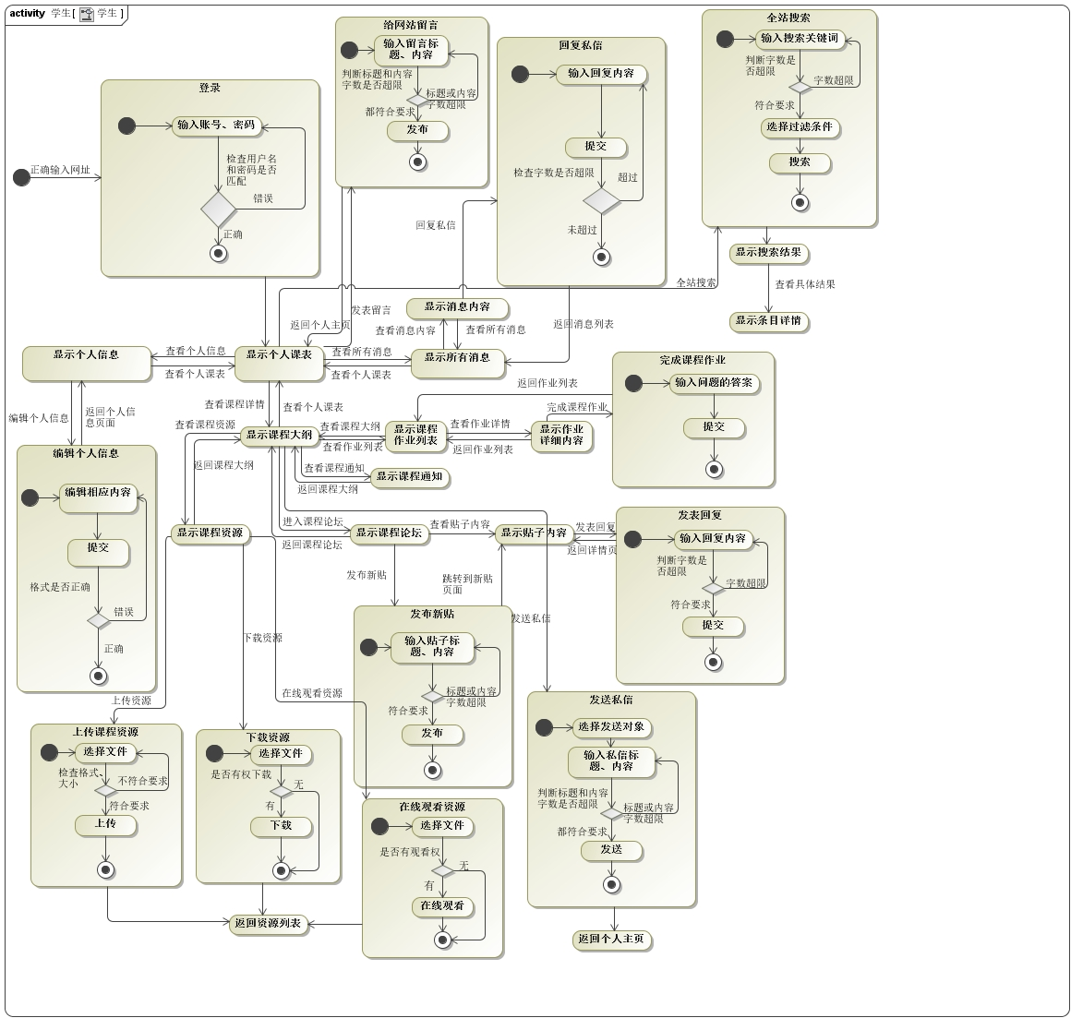

### 3.3.2 教师

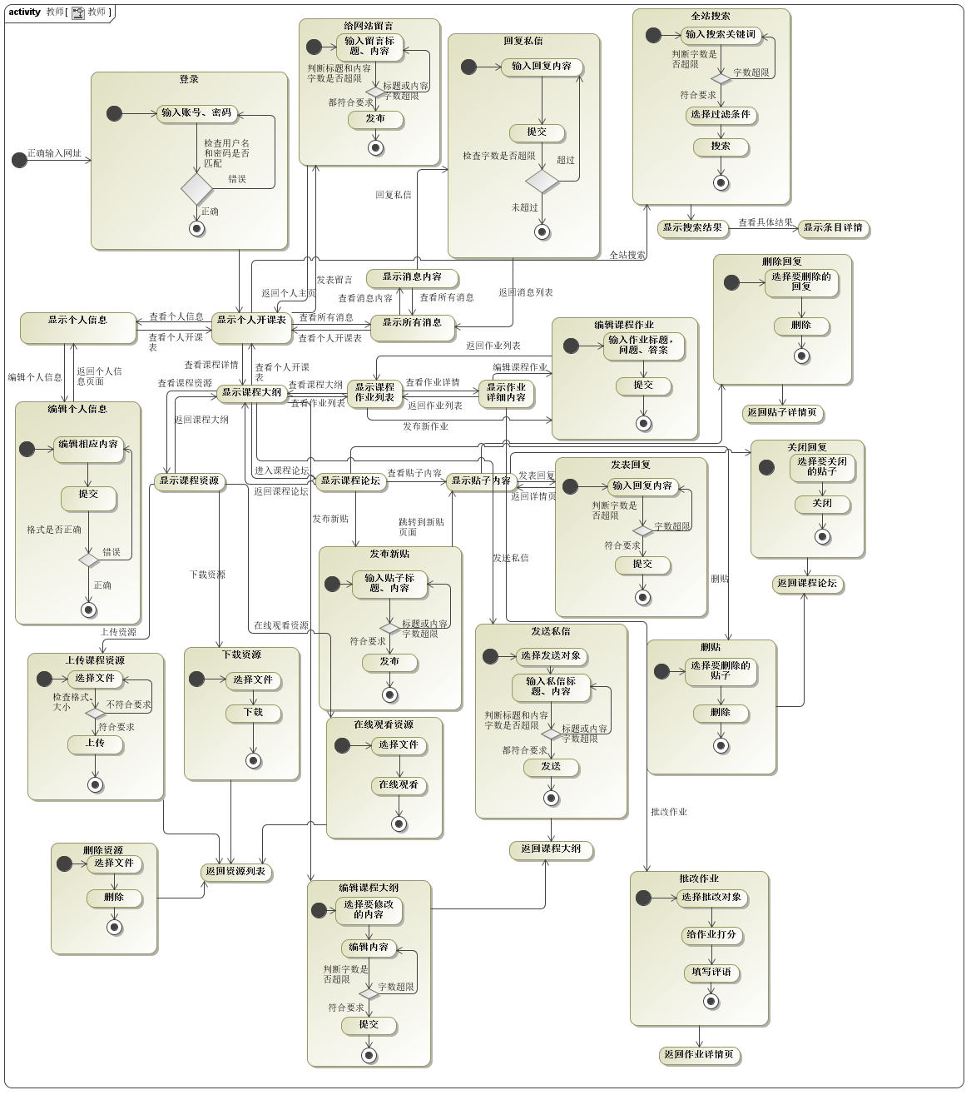

### 3.3.3 管理员

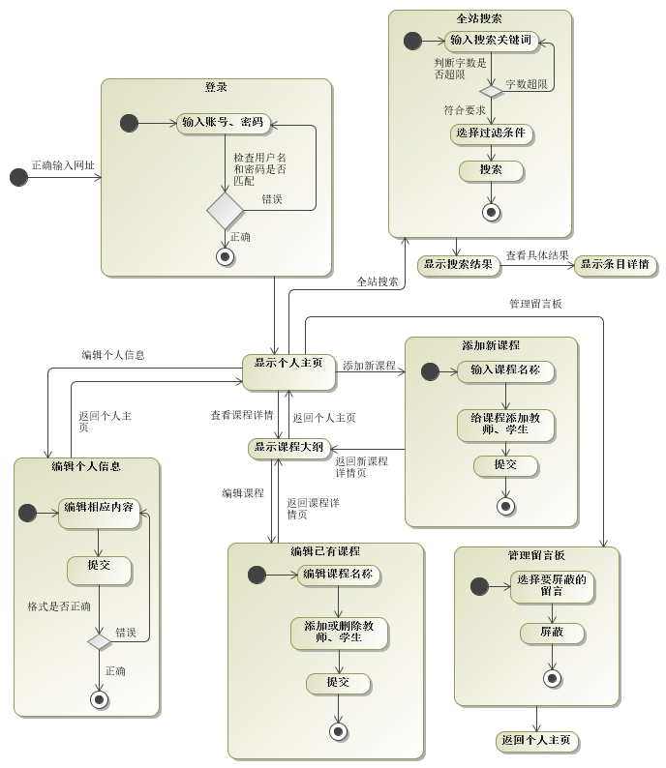

### 3.3.4 游客

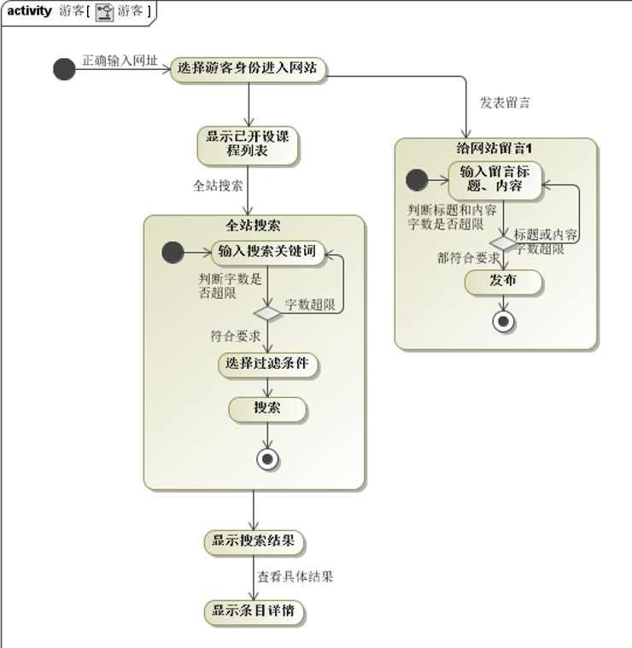

## 3.4 CRC卡

CRC卡

表41 CRC卡——Login类

|  |  |
| --- | --- |
| 类：Login | |
| 说明： | |
| 当用户登陆时，记录用户信息并经行验证。 | |
| 职责： | 协作者： |
| 记录账号 |  |
| 记录密码 |  |
| 身份验证 | Connect_Account |
| 验证成功时，显示主界面 |  |
| 验证失败时，请用户重新输入 |  |
| 验证失败次数超过限制，拒绝登陆 |  |
| 首次登陆时，安全证书认证 |  |

表42 CRC卡——Connect_Account类

|  |  |
| --- | --- |
| 类：Connect_Account | |
| 说明： | |
| 用户可以在论坛发布与课程相关的帖子。 | |
| 职责： | 协作者： |
| 发送消息 |  |
| 接受消息 |  |
| 账号 |  |
| 密码 |  |
| 用户类型 |  |

表43 CRC卡——View_Info类

|  |  |
| --- | --- |
| 类：View_Info | |
| 说明： | |
| 当用户点击个人信息时，显示用户的个人信息。 | |
| 职责： | 协作者： |
| 记录账号 |  |
| 身份验证 | Connect_Account |
| 显示和账号对应用户的信息 |  |
| 当网络故障是，显示错误信息 |  |
| 用户可以修改个人信息 |  |

表44 CRC卡——View_ClassSchedule类

|  |  |
| --- | --- |
| 类：View_ClassSchedule | |
| 说明： | |
| 当用户（学生）点击查询课表时，显示用户（学生）的个人课表。 | |
| 职责： | 协作者： |
| 显示学生的课程列表 | Teaching_System |
| 显示课程的时间 |  |
| 显示课程的授课地点 |  |
| 当课程列表和学生的实际选课不同时， |  |

表45 CRC卡——View_CourseOutline类

|  |  |
| --- | --- |
| 类：View_CourseOutline | |
| 说明： | |
| 当用户（学生）点击课程链接时，显示课程的详细信息。 | |
| 职责： | 协作者： |
| 显示课程名称 |  |
| 显示课程介绍 |  |
| 显示授课方式 |  |
| 显示授课时间 |  |
| 显示授课老师 |  |
| 提供返回课程列表链接 |  |

表46 CRC卡——View_ClassNotice类

|  |  |
| --- | --- |
| 类：View_ClassNotice | |
| 说明： | |
| 当用户（学生）查看通知时，显示通知的内容。 | |
| 职责： | 协作者： |
| 显示课程名称 | Teaching_System |
| 显示通知发布时间 |  |
| 显示通知内容 |  |

表47 CRC卡——View_Homework类

|  |  |
| --- | --- |
| 类：View_Homework | |
| 说明： | |
| 当用户（学生）进入课程主页点击课程作业时，显示作业的内容。 | |
| 职责： | 协作者： |
| 显示课程名称 |  |
| 显示作业内容 |  |
| 显示作业的截至时间 |  |
| 提供作业详情链接或提交作业链接 |  |

表48 CRC卡——Submit_Homework类

|  |  |
| --- | --- |
| 类：Submit_Homework | |
| 说明： | |
| 当学生写入作业提交时，将学生提交的文件同步到服务器。 | |
| 职责： | 协作者： |
| 显示作业内容 | View_Homework |
| 提供作业答案输入框 |  |
| 记录学生提交的作业文件 |  |
| 记录学生提交的答案 |  |
| 提供作业提交按钮 |  |
| 当时间超过截至日期时，拒绝提交 |  |
| 当时间在截至日期之前时，允许提交 |  |

表49 CRC卡——Emai_ToUser类

|  |  |
| --- | --- |
| 类：Email_ToTeacher | |
| 说明： | |
| 学生和老师之间可以互相发送邮件。 | |
| 职责： | 协作者： |
| 记录信件标题 |  |
| 记录信件内容 |  |
| 记录发件对象 |  |
| 如果信件发送成功，显示信件发送成功提示 | Email_management |
| 如果信件信息不完善，提示用户补全信息 |  |

表50 CRC卡——Email_Reply类

|  |  |
| --- | --- |
| 类：Email_Reply | |
| 说明： | |
| 用户可以在论坛发布与课程相关的帖子。 | |
| 职责： | 协作者： |
| 记录帖子ID和标题 |  |
| 记录帖子的回复 |  |

表51 CRC卡——Download_CourseResource类

|  |  |
| --- | --- |
| 类：Download_CourseResource | |
| 说明： | |
| 为用户提供下载课程资源的链接。 | |
| 职责： | 协作者： |
| 显示资源标题 |  |
| 显示资源类别 |  |
| 显示资源的资源上传时间 |  |
| 提交下载请求 |  |
| 如果用户有权限下载，则允许下载 | Connect_Account |
| 如果用户权限不足，拒绝下载 | Connect_Account |

表52 CRC卡——Upload_CourseResource类

|  |  |
| --- | --- |
| 类：Upload_CourseResource | |
| 说明： | |
| 当用户需要上传相关课程的资源时，提供上载链接。 | |
| 职责： | 协作者： |
| 记录资源名称 |  |
| 记录资源的格式 |  |
| 记录资源的大小 |  |
| 如果资源的大小超出限制，拒绝上传 |  |
| 如果资源的格式不符合，拒绝上传 |  |
| 如果资源符合上传限制条件，允许上传 |  |
| 如果上传成功，返回成功消息 |  |
| 如果上传成功，加入该课程的资源列表 | Course_Resource |

表53 CRC卡——Delete_CourseResource类

|  |  |
| --- | --- |
| 类：Delete_CourseResource | |
| 说明： | |
| 老师可以删除自己开设的某个课程的资源。 | |
| 职责： | 协作者： |
| 课程资源列表 | Course_Resource |
| 删除课程资源 |  |
| 如果教师没有删除课程资源的权限，拒绝删除 |  |
| 更新课程资源列表 |  |

表54 CRC卡——Search_CourseOrTeacher类

|  |  |
| --- | --- |
| 类：Search_CourseOrTeacher | |
| 说明： | |
| 用户可以全站搜索课程以及任课老师。 | |
| 职责： | 协作者： |
| 记录课程名称 |  |
| 记录教师姓名 |  |
| 提交搜索按钮 |  |
| 如果存在包含搜索关键词的课程或者老师，显示课程名称列表以及相应的任课教师 |  |
| 如果不存在包含搜索关键词的条目，则显示没有相关的课程，请用户重新输入查询关键词 |  |
| 显示的课程列表可以来链接到课程页面 | Course_Manager |

表55 CRC卡——Post_Management类

|  |  |
| --- | --- |
| 类：Post_Management | |
| 说明： | |
| 提供帖子的管理功能，存储帖子信息。 | |
| 职责： | 协作者： |
| 存储帖子标题 |  |
| 存储帖子内容 |  |
| 存储帖子发送的时间 |  |
| 存储发布帖子的账号 |  |
| 存储帖子的回复 |  |
| 存储帖子的属性，是否可以回复 |  |
| 发送消息 |  |
| 接受消息 |  |

表56 CRC卡——Send_Post类

|  |  |
| --- | --- |
| 类：Send_Post | |
| 说明： | |
| 用户可以在论坛发布与课程相关的帖子。 | |
| 职责： | 协作者： |
| 记录帖子标题 |  |
| 记录帖子内容 |  |
| 记录帖子发送的时间 |  |
| 记录发布帖子的账号 |  |
| 如果帖子的内容超过字数限制，提示用户删除部分内容 |  |
| 如果帖子的标题超出字数限制，提示用户修改帖子标题。 |  |
| 如果帖子符合规范，允许发布，更新课程论坛帖子列表 | Post_Management |

表57 CRC卡——Delete_Post类

|  |  |
| --- | --- |
| 类：Delete_Post | |
| 说明： | |
| 老师或管理员可以删除帖子或者帖子的回复。 | |
| 职责： | 协作者： |
| 提供帖子列表 |  |
| 如果教师没有删除权限，拒绝删除操作 |  |
| 如果有删除权限，允许删除，更新课程帖子列表 | Post_Management |

表58 CRC卡——Post_Reply类

|  |  |
| --- | --- |
| 类：Post_Reply | |
| 说明： | |
| 教师可以关闭帖子的回复功能。 | |
| 职责： | 协作者： |
| 教师或者管理员可以打开帖子的回复功能 |  |
| 教师或者管理员可以关闭贴字的回复功能 |  |
| 更新帖子列表 | Post_Management |

表59 CRC卡——HomeWork类

|  |  |
| --- | --- |
| 类：HomeWork | |
| 说明： | |
| 管理作业的信息，支持增删改查操作。 | |
| 职责： | 协作者： |
| 作业标题 |  |
| 作业内容 |  |
| 作业答案 |  |
| 截止时间 |  |
| 已经提交作业的学生账号 |  |
| 发送信息 |  |
| 接受消息 |  |

表60 CRC卡——Post_NewHomework类

|  |  |
| --- | --- |
| 类：Post_NewHomework | |
| 说明： | |
| 教师可以发布心的作业并修改已经发布的作业内容。 | |
| 职责： | 协作者： |
| 记录作业标题 |  |
| 记录作业内容 |  |
| 记录作业发布的时间 |  |
| 记录发布作业的教师账号 |  |
| 教师可以修改作业的内容 | HomeWork |

表61 CRC卡——Mark_Homework类

|  |  |
| --- | --- |
| 类：Mark_Homework | |
| 说明： | |
| 教师给学生提交的作业进行打分。 | |
| 职责： | 协作者： |
| 显示题目 |  |
| 显示学生的答案 |  |
| 显示作业提交的时间 |  |
| 记录教师打的分数 | Mark_Management |
| 记录教师的评价 | Mark_Management |

表62 CRC卡——Mark_management类

|  |  |
| --- | --- |
| 类：Send_Post | |
| 说明： | |
| 用户可以在论坛发布与课程相关的帖子。 | |
| 职责： | 协作者： |
| 发送消息 |  |
| 接收消息 |  |
| 用户账户 |  |
| 作业编号 |  |
| 作业成绩 |  |

表63 CRC卡——View_Studentlist类

|  |  |
| --- | --- |
| 类：View_Studentlist | |
| 说明： | |
| 教师可以查看选课的学生列表。 | |
| 职责： | 协作者： |
| 教师发送查询选课学生列表 | Teaching_System |
| 显示选课的学生名单 |  |

表64 CRC卡——Add_Course类

|  |  |
| --- | --- |
| 类：Add_Course | |
| 说明： | |
| 管理员可以添加课程。 | |
| 职责： | 协作者： |
| 记录课程名称 |  |
| 记录课程教师 |  |
| 记录课程学生 |  |
| 插入课程到课程数据库 | Course_Management |
| 管理员可以修改课程信息 | Course_Management |

表65 CRC卡——User_Comment类

|  |  |
| --- | --- |
| 类：User_Comment | |
| 说明： | |
| 用户可以发表留言。 | |
| 职责： | 协作者： |
| 留言标题 |  |
| 留言内容 |  |
| 留言用户 |  |
| 留言是否公开 |  |
| 发送消息 |  |
| 接收消息 |  |

表66 CRC卡——Manage_Comment类

|  |  |
| --- | --- |
| 类：Manage_Commnet | |
| 说明： | |
| 管理员可以屏蔽不合法的留言。 | |
| 职责： | 协作者： |
| 留言标题 |  |
| 留言内容 |  |
| 留言用户 |  |
| 管理员可以设置留言是否公开 | User_Comment |
| 如果设置屏蔽成功，返回成功信息 |  |

## 3.5 需求优先级排序

# 4. 数据需求

## 4.1 数据流图

顶层：

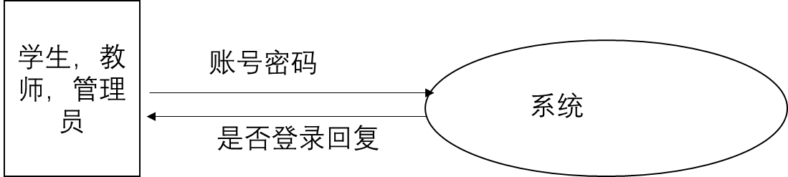

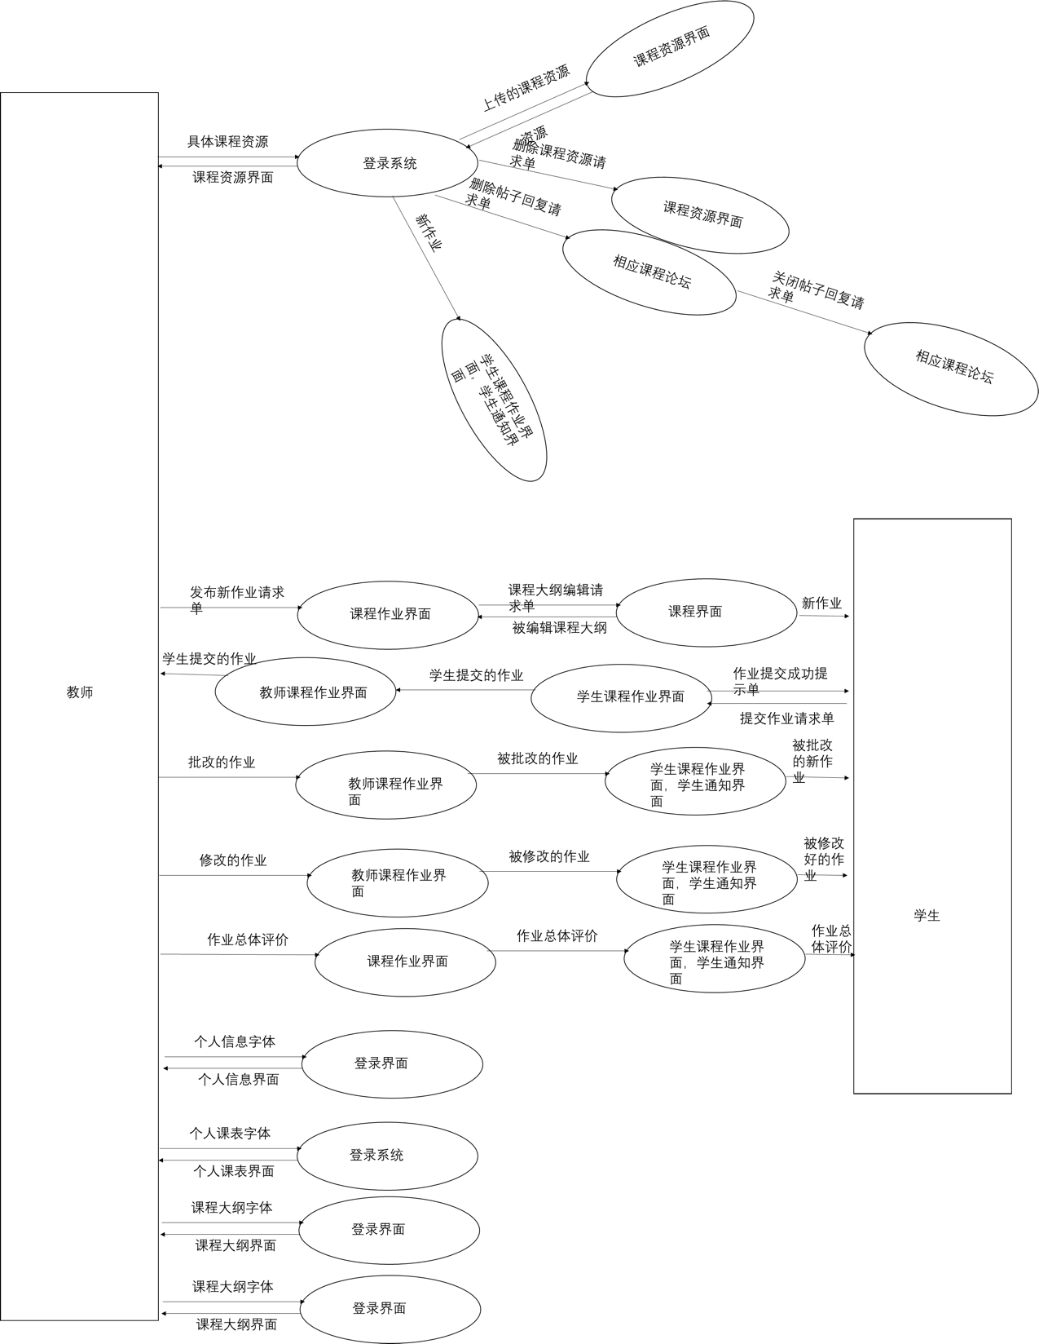

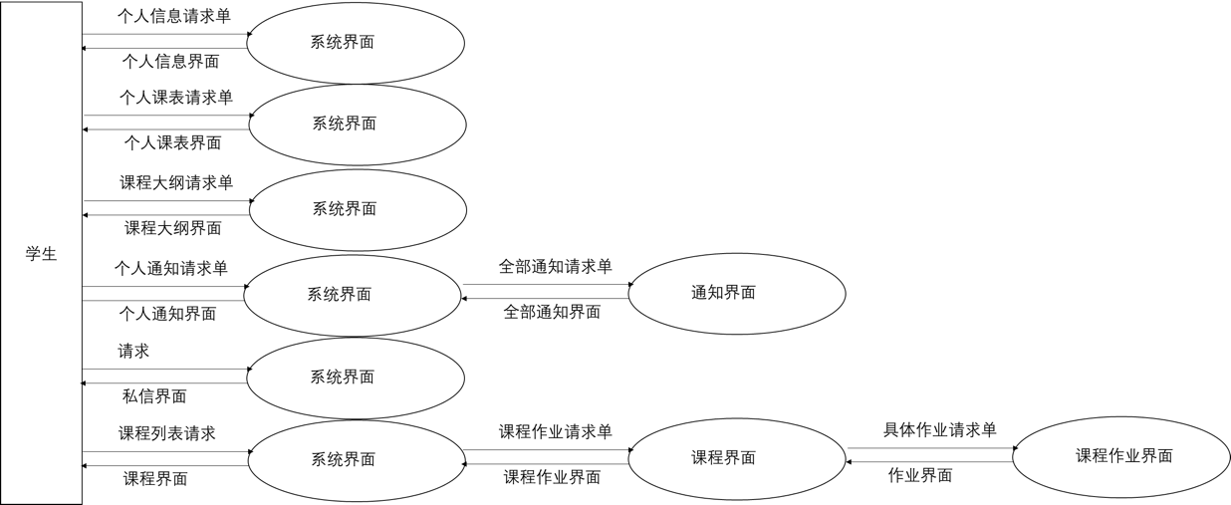

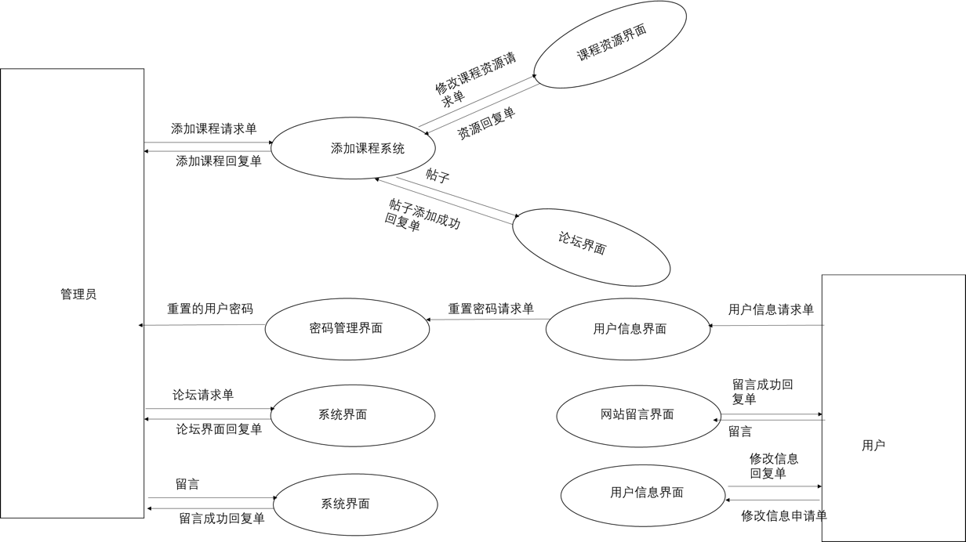

登录第0层：

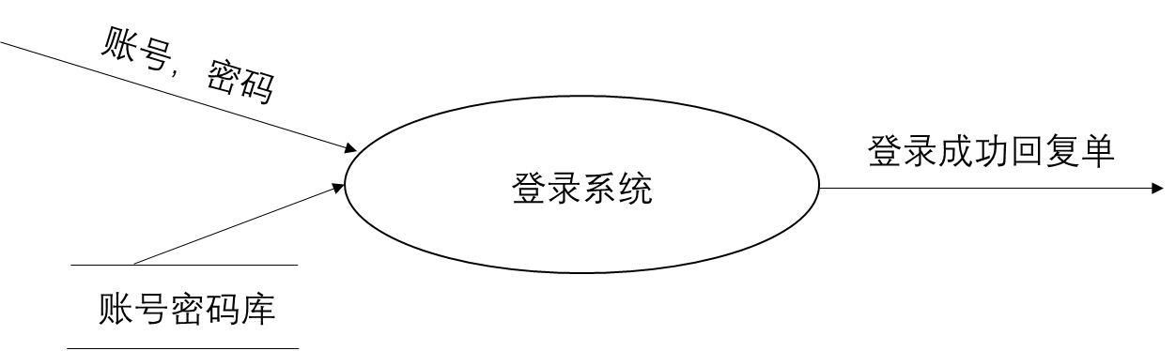

上传，下载文件第0层

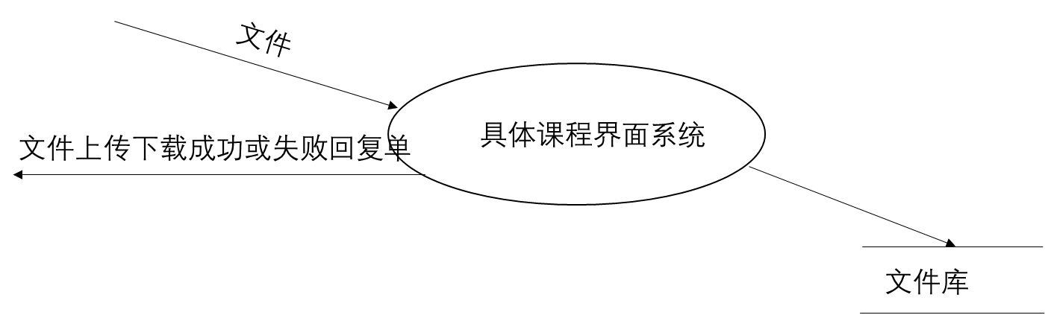

用户信息查询第0层

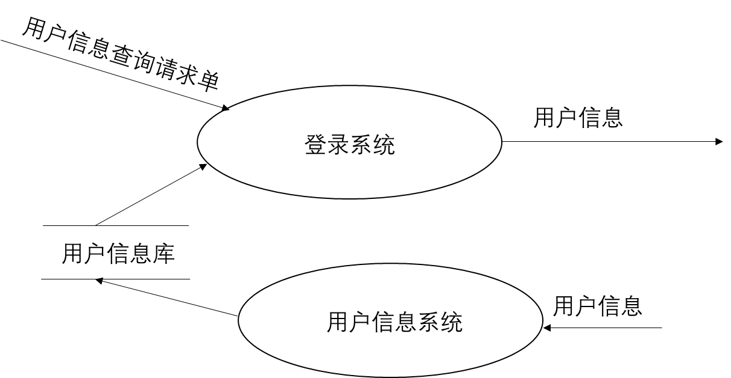

课表信息查询第0层

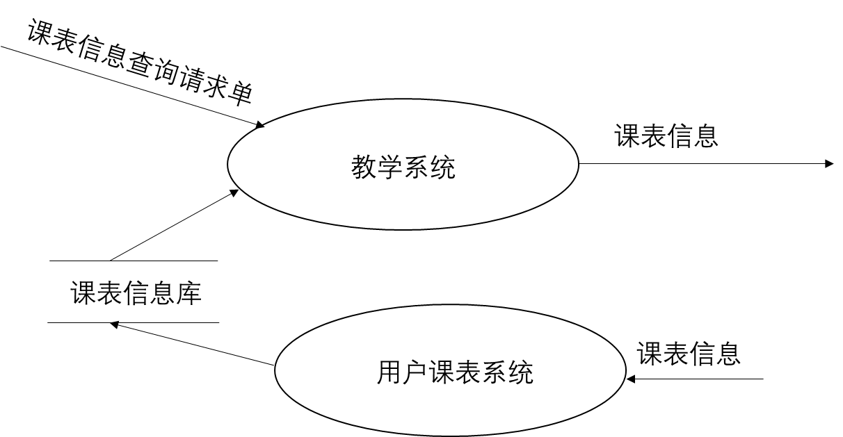

课程信息查询第0层

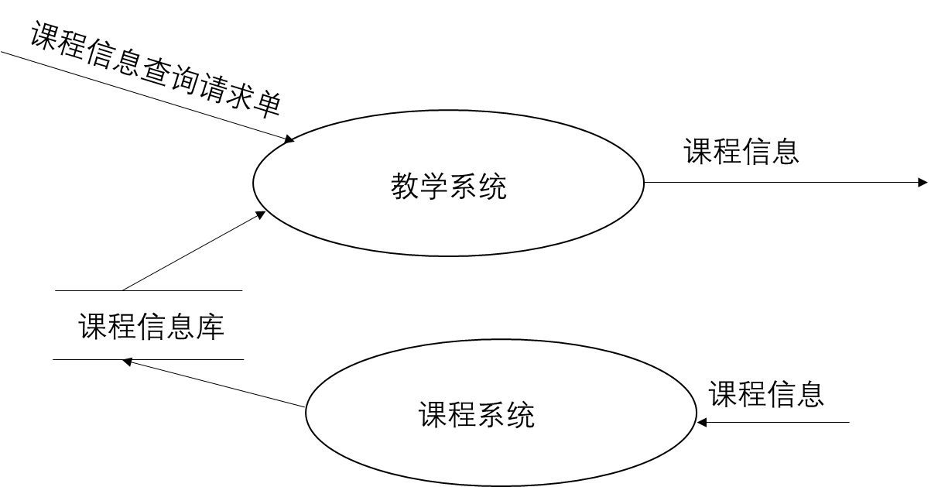

查看通知第0层

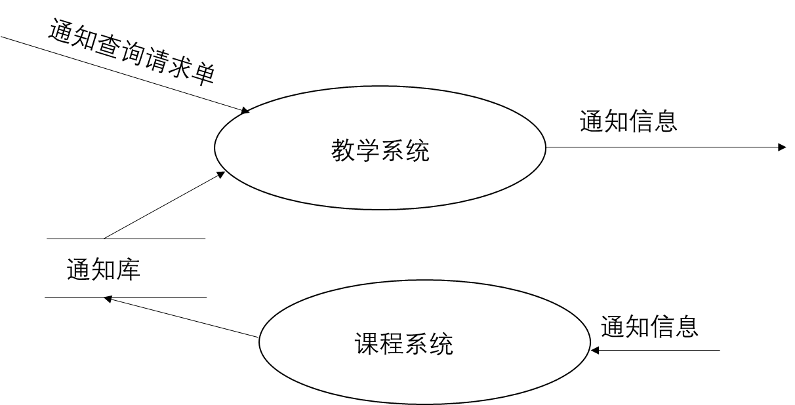

作业查看第0层

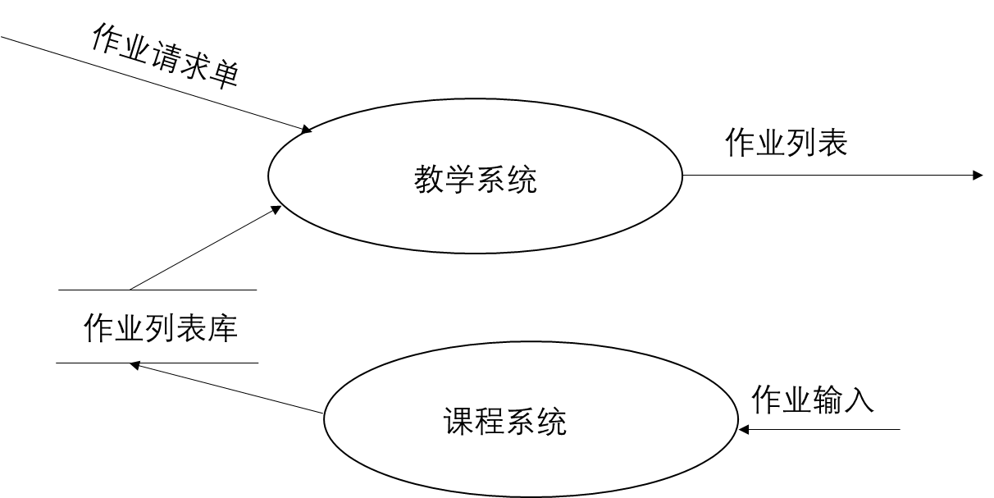

课程资源查看第0层

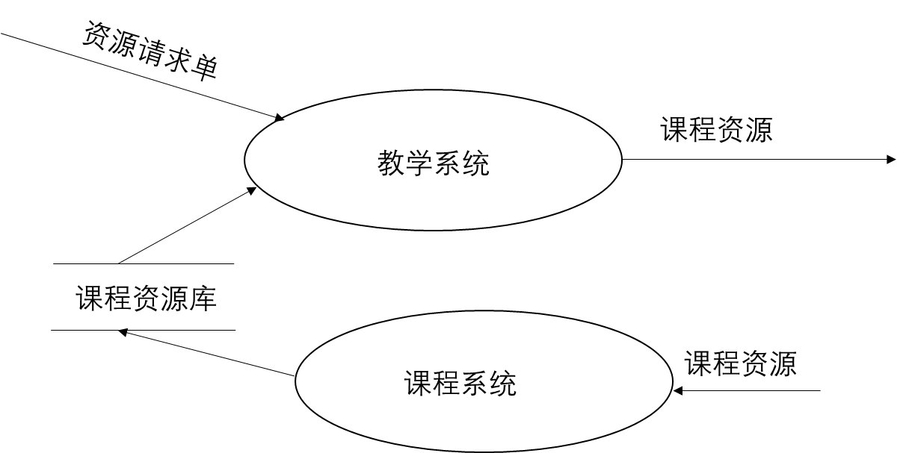

资源删除第0层

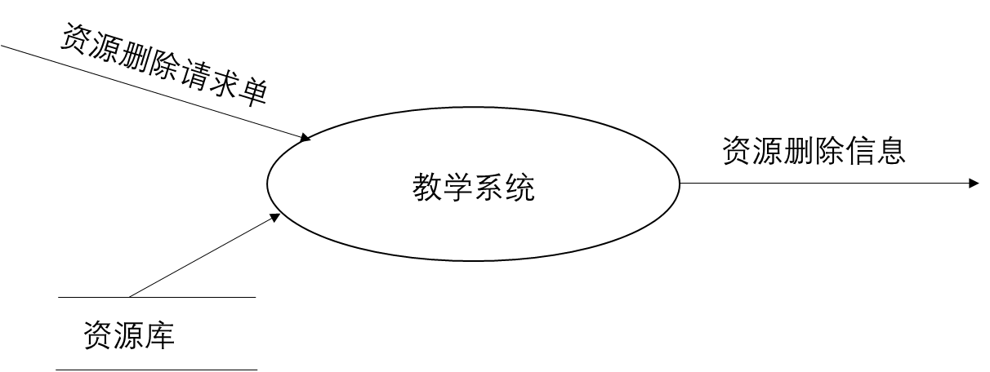

搜索第0层

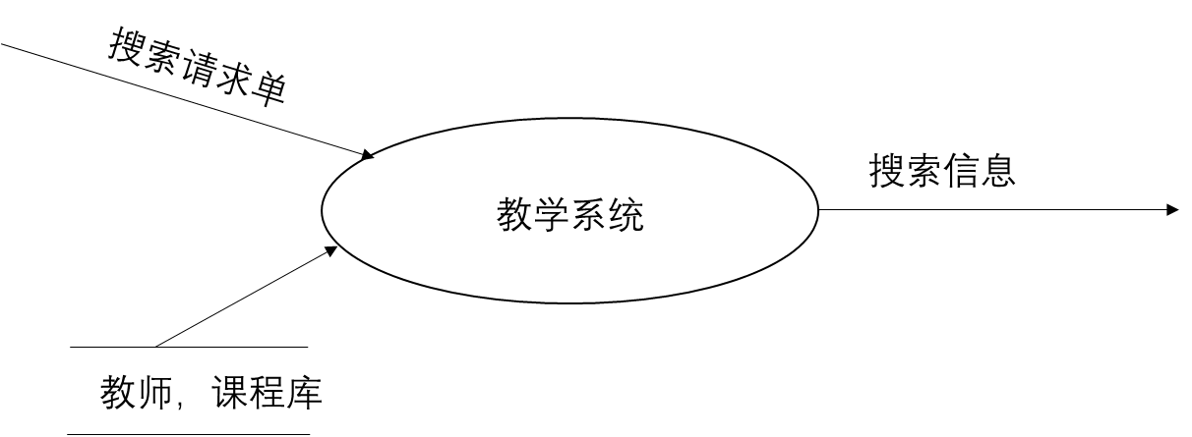

留言第0层

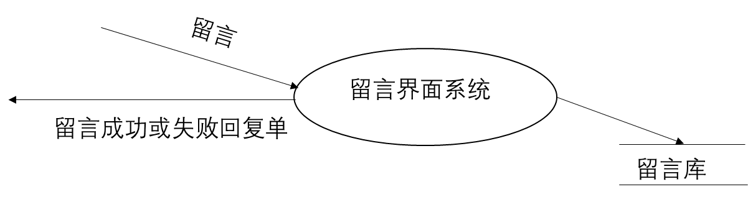

作业完成情况第0层

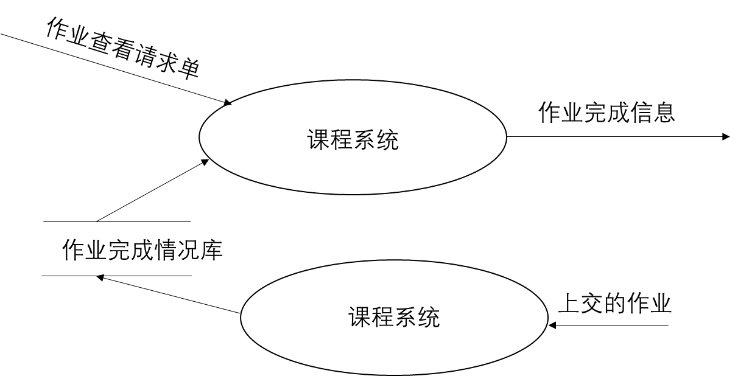

发布或者修改作业第0层

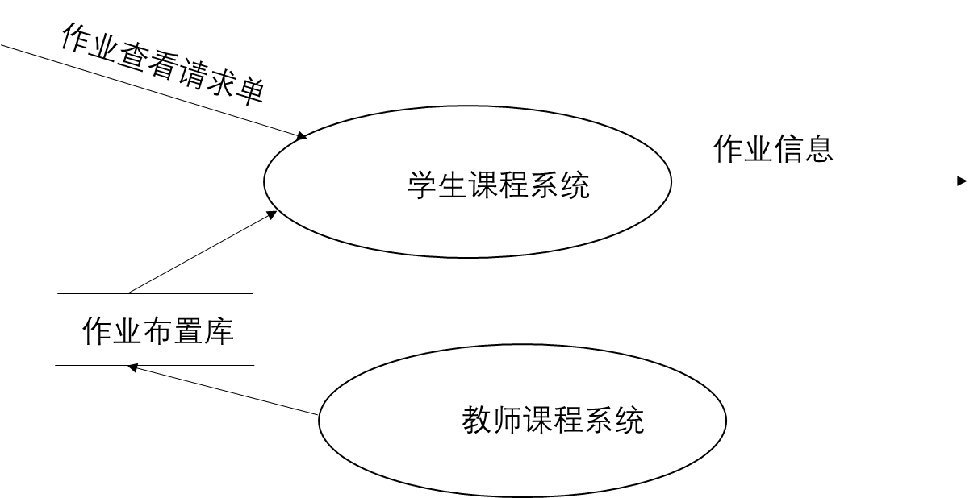

作业评价发布第0层

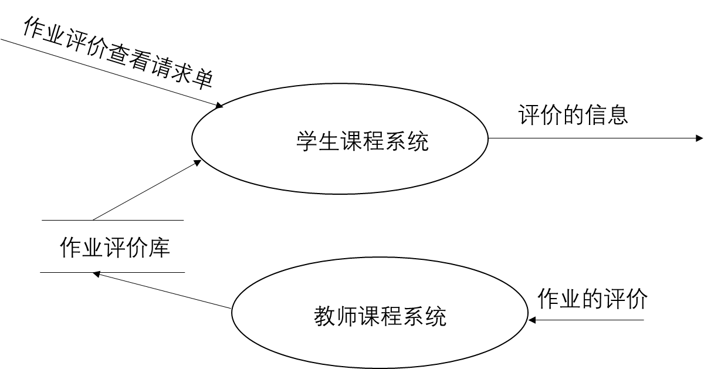

选课名单查询第0层

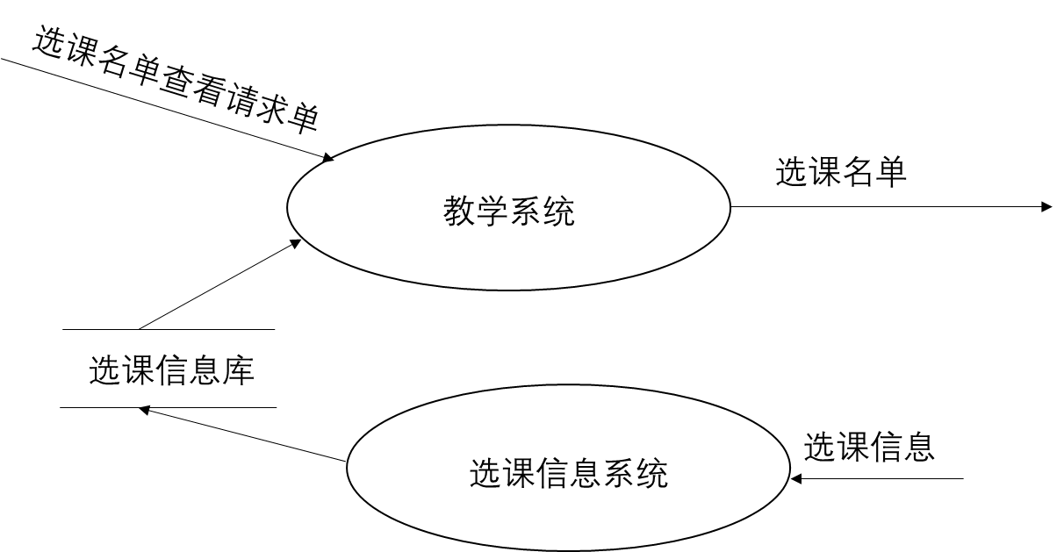

私信发送，回复，修改第0层

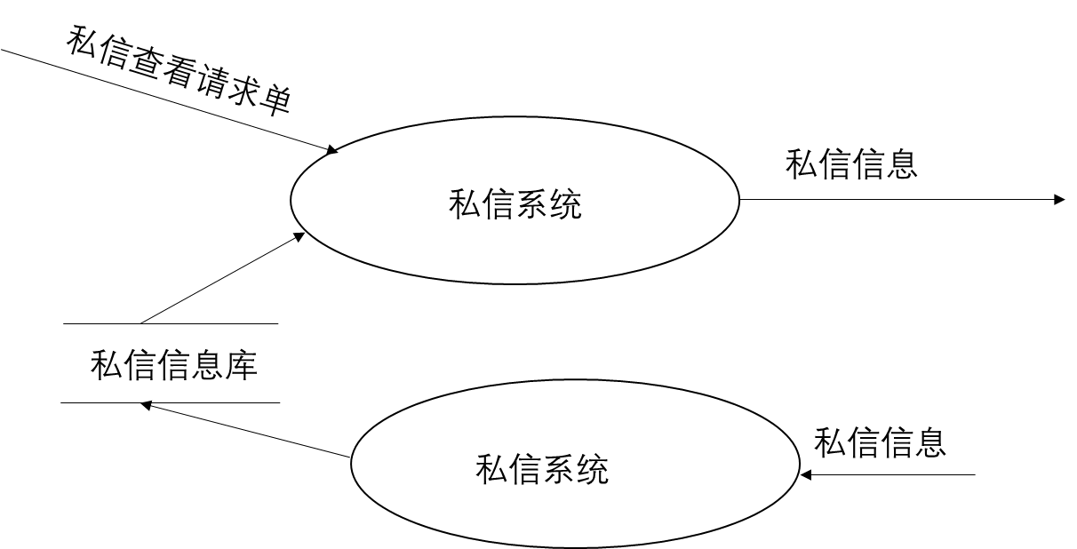

课程信息修改第0层

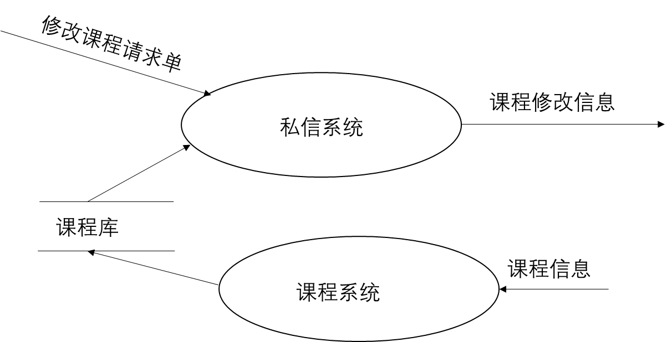

登录密码修改第0层

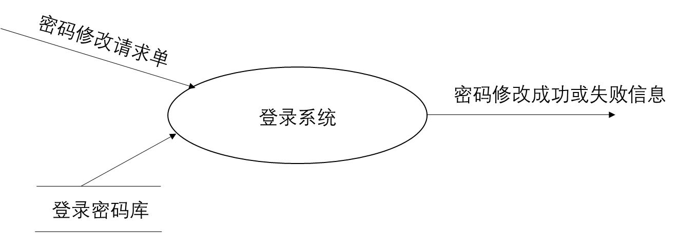

搜索分解图

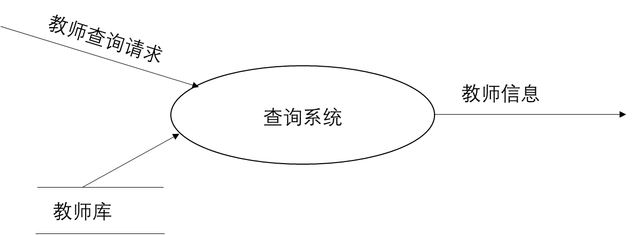

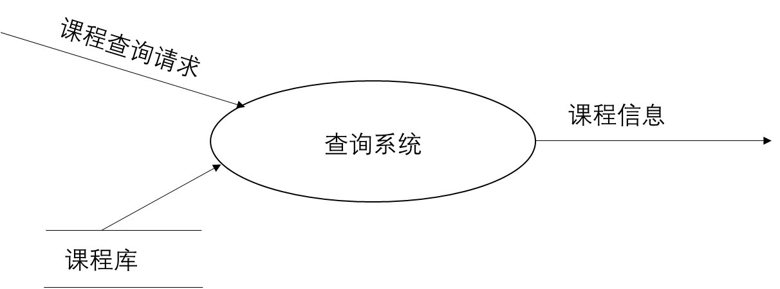

## 4.2 数据字典

### 4.2.1 学生，教师，管理员登录

|  |  |  |  |  |
| --- | --- | --- | --- | --- |
| 数据元素 | 描述 | 数据类型 | 数据长度 | 数据取值 |
| 账号 | 成员登录账号 | 数字 | 固定的位数如10 | 0~9， |
| 密码 | 成员登录密码 | 数字，字母，下划线 | 变长，至少为6位 | 0~9，A~Z,,a~z, _ |

### 4.2.2 外部访客登录

直接进入网页

### 4.2.3 学生，教师，管理员上传资料文件

|  |  |  |  |  |
| --- | --- | --- | --- | --- |
| 数据元素 | 描述 | 数据类型 | 数据长度 | 数据取值 |
| 文件 | 上传的资料  下载的资料 | 上课所用的PPT，word,视频等文件，学生自己整理的优质文件  上传ID  下载ID |  | pdf,word,excel,zip,rar等 |

### 4.2.4 学生，教师，游客发表评论

|  |  |  |  |  |
| --- | --- | --- | --- | --- |
| 数据元素 | 描述 | 数据类型 | 数据长度 | 数据取值 |
| 评论 | 学生，教师，游客发表评论 | 文本  评论ID  评论文件2.8 | 有些场合限定一定的数字 | 文本数据 |

### 4.2.5 教师对学生作业的评价

|  |  |  |  |  |
| --- | --- | --- | --- | --- |
| 数据元素 | 描述 | 数据类型 | 数据长度 | 数据取值 |
| 评论 | 学生，教师，游客发表评论 | 文本  评论ID | 有些场合限定一定的数字 | 文本数据 |

### 4.2.6 具体课程

|  |  |  |  |  |
| --- | --- | --- | --- | --- |
| 数据元素 | 描述 | 数据类型 | 数据长度 | 数据取值 |
| 课程 | 学生和教师的课程 | 学生ID  教师ID  课程ID | 数字 | 每一位0~9 |

### 4.2.7 教师，管理员公告发布

|  |  |  |  |  |
| --- | --- | --- | --- | --- |
| 数据元素 | 描述 | 数据类型 | 数据长度 | 数据取值 |
| 公告 | 教师或者管理员发布的公告 | 文本  发布ID  发布针对对象 | 在一定数字以下 | 文本 |

## 4.3 报告

通过网站的运行，将会形成下述报告

### 4.3.1 学生作业完成率追踪表

通过对学生作业完成情况的追踪，得出每次作业的完成率，每个学生的作业完成情况，可以明了作业的难度，同时通过对学生追踪可以对学生的情况有了解，便于期末的评价

### 4.3.2 学生，教师，游客的活跃度

通过对学生，教师和游客的评论；数量的追踪，获取个体的活跃度，同时对于单一文件文评论的活跃度，可以得知单一文件的活跃度，便于优质文件的筛选。

### 4.3.3 教学质量的评估

可以通过学生期末作业与成绩，以及与平时作业和学生活跃度的匹配，来明了课程所设定难度的处理，便于下一步的改进。

### 4.3.4 网站流量表

通过对网站流量的监控，明了一般网站的高峰访问时间，知晓访问人员的规律。

## 4.4 数据获取、整合、保存和处理

### 4.4.1 数据获取与整合

#### 4.4.1.1 学生数据获取

通过学生上传相关作业，或者学习资料，获取学生数据

#### 4.4.1.2 教师数据获取

通过教师上传相关学习资料，进行资料获取，获取教师数据

#### 4.4.1.3 教师，学生，游客数据获取

通过学生对资料的评论，教师对学生作业的评论，对资料的备注与评论，游客对课程的评论，对上传资料的的评论，采集相关数据。

### 4.4.2 数据保存与处理

上传的数据保存至网站服务器，由数据处理对象对数据进行处理如

#### 4.4.2.1 教师处理数据

教师对学生上传的作业进行打分，评论等

#### 4.4.2.2 学生处理数据

学生针对教师的评论可以在相关作业下进行跟帖

#### 4.4.2.3 管理员处理数据

管理员定期对网站的数据进行删除，置顶等

# 5. 外部接口需求

## 5.1 用户界面

### 5.1.1界面风格

* 采用常见的教学平台的界面风格，整体风格清晰明亮；
* 整个系统所有界面的色彩搭配、字体风格、窗口布局保持一致；
* 每个页面的功能分布合理，图片文字搭配适当；

### 5.1.2 主要接口分布

|  |  |  |  |
| --- | --- | --- | --- |
| 一级链接 | 二级链接 | 三级链接 | 四级链接 |
| 消息系统入口 | 消息列表 |  |  |
| 课程列表 | 作业 | 作业列表 | 提交 |
| 保存 |
| *点评 |
| *查看完成情况 |
| 课件和资料 | 资料列表 | 下载 |
| 查看简介 |
| 在线浏览 |
| *删除 |
| *设置权限 |
| *上传资料 |  |
| 教师基本资料 | 查看介绍 |  |
| *修改资料 |  |
| 论坛系统入口 | 论坛板块列表 | 板块内的所有帖子 | 评论 |
| 删除 |
| *修改板块名称和简介 |  |
| 搜索按钮 | 搜索到的所有帖子 | 评论 |
| 删除 |
| *论坛管理 | 查看被禁言用户 | 解禁 |
| 禁言某用户 |  |
| 资源系统入口 | 搜索按钮 |  |  |
| 上传按钮 |
| 排序按钮 |
| 资源列表 | 下载 |  |
| 评论 |  |
| *删除 |  |

表中链接默认为对学生可用；带有‘*’标志的链接为仅教师账号（或具有某特定权限的账号）可用，比如，只有教师可以点评某次作业，只有该资源的上传者或者网站管理人员可以删除某个资源；游客只能使用其中少量功能。

## 5.2 软件接口

该系统通过ODBC实现与MySQL数据库的连接，支持windows XP以上的操作系统，用户通过浏览器访问该系统。

## 5.3硬件接口

没有与硬件的直接连接。

## 5.4通信接口

将系统部署在web服务器的指定目录下即可；用户可通过浏览器访问该平台。

# 6. 质量属性

本节主要规定非功能性需求和外部界面需求。下面根据用户访谈来考虑质量属性并按照优先级逐个进行描述是相关的质量需求。

## 6.1 易用性

界面风格统一，主色调不超过三四种为宜，导航目录条理清晰，排列有序，界面文字排列有序。整体画面简洁清晰，让人一目了然。

对用户的操作耗时比较长的，要有反馈，如下载文件要有下载进度显示。对用户一般的操作，要有一定的容错能力以及处理用户不当输入的能力。

可以提供联机帮助或使用手册，不做刚需。

## 6.2 安全性

权限控制，根据不同的用户角色设置相应的权限。用户重要的操作应该做相应的日志进行记录，没有相应权限的用户禁止使用相关的功能，如学生只能看自己的成绩，教师只能查看自己的学生的成绩。

系统登陆需要密码。重要的数据进行加密处理，如登陆名以及密码，应经过加密。

数据备份，系统应进行常规的数据备份，以防止以外情况导致的数据丢失。

## 6.3性能

客户端一般的用户操作响应时间不超过一秒。支持教学班容量的数量的学生和老师以及额外加上游客并发使用。

## 6.4 其他质量属性需求

系统能长时间工作，除了例行维护以外。编码符合规范，方便后期维护。对系统模块化管理，方便对于用户的需求修改做出响应。